3.B.7 : La política comercial (I). Instrumentos y efectos. Barreras arancelarias y no arancelarias. Otros instrumentos tradicionales.
Con el cambio de temario, a partir de la convocatoria de 2023 este tema pasará a ser:
3.B.7: La política comercial (I). Instrumentos y efectos. Barreras arancelarias y no arancelarias. Otros instrumentos tradicionales.
De este modo, no hay cambios y con lo escrito en este documento este tema estaría actualizado.
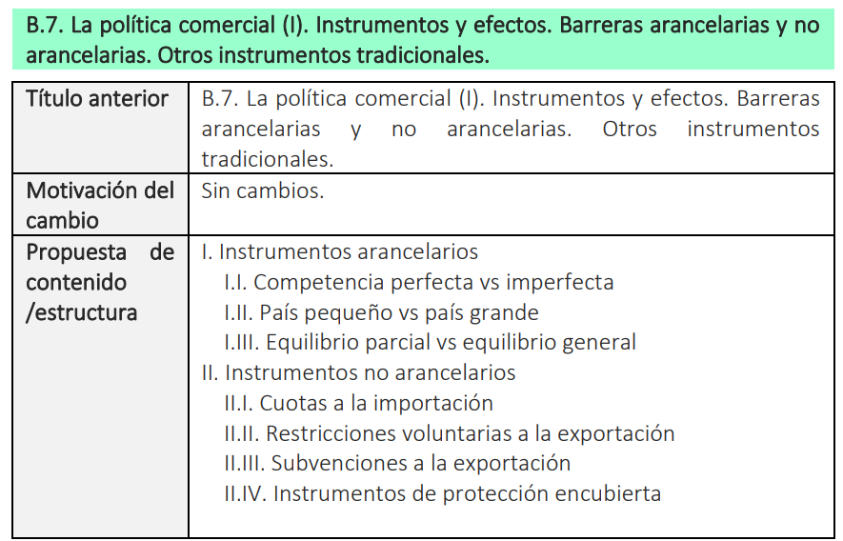

INTRODUCCIÓN
- Enganche:
  - ¿Mejora el comercio internacional el bienestar de un país? Desde los albores de la historia se han producido intercambios voluntarios entre tribus, pueblos, ciudades-estado, reinos e imperios.
    - Si estos intercambios tuvieron lugar de manera libre no es desacertado plantearse que debieron suponer una ganancia para aquéllos que participaron en los mismos.
  - Para indagar en estas cuestiones surge la teoría del comercio internacional, que es la rama de la economía que:
    - Desde un enfoque positivo, trata de dar respuesta a la pregunta “¿por qué comercian las naciones?” describiendo cuáles son las causas y los efectos de dicho comercio, es decir, analiza las fuentes de ganancia que impelían a la gente a comerciar.
    - Desde un enfoque normativo, busca analizar qué políticas se pueden llevar a cabo en materia comercial para mejorar el bienestar de los individuos.
- Relevancia:
  - Esta cuestión es, por lo tanto, de gran relevancia tanto a nivel teórico como práctico:
    - Desde un punto de vista teórico,
      - A nivel positivo, la teoría del comercio internacional, dará lugar a un equilibrio, permitiéndonos estudiar la situación que se alcanza cuando una economía se abre al comercio internacional.
      - A nivel normativo, nos permitirá valorar la deseabilidad del libre comercio, los efectos que este tendrá sobre el bienestar del país y arrojará importantes implicaciones de política económica.
    - Desde un punto de vista práctico, es necesario estudiar cuestiones relacionadas con el comercio en un mundo con un gran y creciente volumen de bienes y servicios intercambiados. Cuantitativamente, el valor de las exportaciones mundiales de bienes y servicios fue de 31 billones (trillions) de dólares en 2022.
- Contextualización:
  - Desde un punto de vista histórico,
    - Los fundamentos de la teoría del comercio internacional están contenidos en la teoría “tradicional” del comercio internacional que busca explicar los determinantes del comercio internacional y la especialización. Dentro de la teoría tradicional, distinguimos:
- El paradigma clásico, al que contribuyen autores como Adam Smith, David Ricardo y Robert Torrens. Según este pensamiento, los determinantes del comercio internacional se encuentran en las diferencias en los precios relativos de los bienes, causadas por las diferencias tecnológicas entre países;
- El paradigma neoclásico, gestado por J.S. Mill y posteriormente desarrollado por A. Marshall, ha sido formalizado por numerosos autores modernos. Supone un cambio de paradigma debido a la incorporación del lado de la demanda a la teoría del comercio internacional. Según este pensamiento, los determinantes del comercio internacional se encuentran también en las diferencias en los precios relativos de los bienes, pero las causas de estas diferencias no solamente se asocian a diferencias tecnológicas entre países como en el paradigma clásico, sino que pueden ser debidas a diferencias tecnológicas entre países, diferencias en la asignación de factores productivos entre países y diferencias en gustos entre los consumidores de los distintos países.
        - Dentro de este paradigma, destaca el modelo de Heckscher-Ohlin (desarrollado posteriormente por Samuelson), que acepta las premisas de la metodología neoclásica, pero que pone el énfasis en las diferencias en la asignación de factores productivos entre países. El modelo de Heckscher-Ohlin puede ser considerado un caso particular del modelo neoclásico en el que se asumen idénticos gustos y funciones de producción entre los diferentes países. Esta pérdida de generalidad es, de acuerdo con algunos autores, el precio que ha de ser pagado para obtener conclusiones firmes sobre la estructura del comercio internacional de un país. Este punto de vista afirma que los países se especializan en la exportación de los bienes cuya producción es intensiva en el factor en el que el país es abundante, mientras que tienden a importar los otros bienes. Su mayor complejidad formal exigía un análisis normativo de la política comercial que ofrecía una visión matizada de librecambio.
Los paradigmas mencionados constituyen una doctrina consistente en la que se deducen una serie de teoremas de una serie de premisas básicas, tanto a nivel positivo como normativo.
      - Dejando de lado los supuestos específicos de cada modelo, los supuestos fundamentales de estas teorías son:
- Competencia perfecta; y
- Los bienes comerciados internacionalmente son homogéneos e idénticos en todos los países.
      - Las diferencias entre países propician que cada país pueda especializarse en aquellos bienes en los que produce con menores costes en términos relativos (ventaja comparativa), de manera que las posibilidades de producción y de consumo para los países involucrados se expanden. No obstante, no faltaron esfuerzos intelectuales alternativos a favor del proteccionismo, como la doctrina de la industria naciente de Alexander Hamilton (1790) y Friedrich List (1841), aunque conviene reconocer que generalmente poseían un enfoque moderado en la imposición de trabas al comercio.
      - En cualquier caso, en la realidad se aprecia que estos supuestos no se cumplen:
- Existen estructuras de mercado distintas a la competencia perfecta; y
- La heterogeneidad de bienes (diferenciación de productos) es mucho más frecuente que la homogeneidad.
    - A pesar de que estos aspectos ya se habían examinado en alguna que otra contribución pionera, tan sólo a partir de los años 70 y 80 este campo de investigación comenzó a cobrar la atención merecida gracias al desarrollo de aparatos analíticos derivados de la organización industrial. De este modo, nace lo que se conocen como ‘nuevas’ teorías del comercio internacional (también conocido como enfoque de la organización industrial al comercio internacional).
      - La principal característica de estos modelos es que se desprenden del supuesto de competencia perfecta y/o del de homogeneidad del producto, enfatizando los rendimientos crecientes a escala.
      - De este modo buscan explicar la evidencia empírica no explicada por la teoría “tradicional” del comercio internacional:
        - El comercio intra-industrial, es decir, la importación y exportación simultánea de bienes pertenecientes a la misma industria.
          - Esto constituía una de las mayores limitaciones de la teoría tradicional ya que el comercio intra-industrial (que supone la mayor parte del comercio en algunas regiones como Europa) queda inexplicado, si bien al introducir costes de transporte [ver Gandolfo págs. 115-117] o al juntar los modelos de Ricardo y Heckscher-Ohlin, es posible ofrecer una explicación general de este fenómeno en el marco de la teoría tradicional del comercio internacional [ver Gandolfo págs. 161 y 172-175].
        - La tasa de apertura de los países desarrollados ha aumentado considerablemente en las últimas décadas, mientras que el modelo Heckscher-Ohlin predice que el grado de apertura debería caer a medida que los recursos de los países son más parecidos.
        - Los países desarrollados comercian mayoritariamente entre ellos, mientras que la predicción de la literatura tradicional es que el comercio entre países diferentes es mayor que entre países con recursos y tecnologías similares.
      - Esta profusión de modelos, si bien permitió explicar importantes aspectos concretos del comercio internacional, significó la pérdida de resultados precisos y unívocos en el análisis de política comercial que ofrecían los modelos neoclásicos gracias a su relativa simplicidad. Ello abrió la puerta a instrumentos de política comercial potencialmente aumentadores del bienestar.
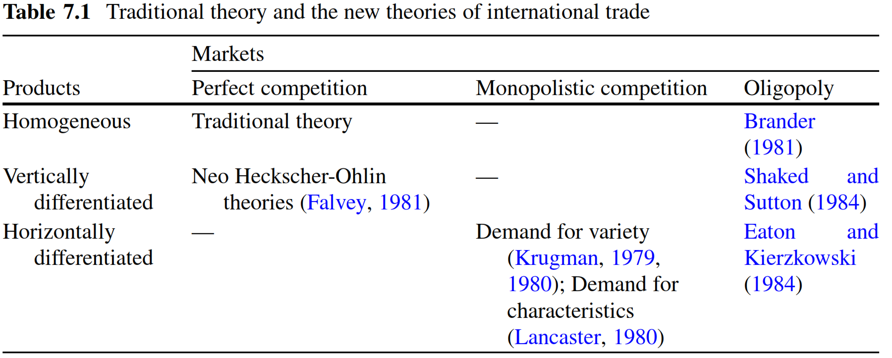
  - La teoría del comercio internacional ha permitido explicar los distintos canales por los que pueden obtenerse beneficios de la liberalización comercial. Estos beneficios pueden ser:
    - Beneficios estáticos:
      - Mayores posibilidades de producción (reasignación eficiente de factores productivos, mayor productividad derivada de una mayor tensión competitiva, mayor disponibilidad de bienes intermedios…).
      - Mayores posibilidades de elección para el consumidor (en términos de cantidad, calidad y variedad de productos).
    - Beneficios dinámicos:
      - Efectos sobre la innovación y el crecimiento a largo plazo [Tema 3.B.9].
  - Sin embargo, conviene hacer algunas puntualizaciones, que darán paso a la intervención del sector público en materia de política comercial:
    - Existen teorías que señalan los costes potenciales derivados de la apertura comercial. Por ejemplo, del análisis normativo de la política comercial en el paradigma neoclásico, se deduce que:
      - Si el país es grande la política comercial óptima pasaría por el establecimiento de un arancel óptimo [Tema 3.B.7].
      - En presencia de fallos de mercado, la política comercial estratégica puede llegar a aumentar el bienestar [Tema 3.B.8].
    - El análisis de bienestar que los diferentes modelos enunciados tiende a ser uno en el que se compara una situación de partida de autarquía o ausencia total de comercio internacional con otro final de librecambio o apertura total, sin ningún tipo de trabas al comercio.
      - No obstante, de mayor complejidad es la comparación entre situaciones que mantienen algún grado de trabas y obstáculos al comercio internacional (política comercial, barreras no arancelarias, barreras normativas) [Tema 3.B.7].
      - De la misma manera, en la práctica, los países no aplican estas trabas de manera idéntica a todos los países, sino que se producen procesos de integración económica de diferente profundidad, lo que tendrá efectos en el comercio internacional y en el bienestar [Tema 3.B.10].
    - Además, acerca de las potenciales ganancias del comercio internacional, los modelos que permiten realizar un análisis de bienestar y determinar si existen ganancias o mejoras del bienestar en una u otra situación calculan dicha ganancia de manera agregada, para la economía en su conjunto. Sin embargo, este análisis del paso de una situación a otra tiende a obviar sus efectos distributivos entre los distintos tipos de agentes afectados.
      - Esto es, que dicha transición suele implicar que existen ganadores y perdedores, lo que se podría ignorar si se asume un sistema redistributivo que permita convertir la situación final en una mejora de Pareto (2º Teorema Fundamental de la Economía del Bienestar). Esto podría abrir la puerta a intervención por motivo equidad, para redistribuir las ganancias del comercio internacional.
  - En esta exposición, nos centraremos en la política comercial. En concreto, veremos los efectos que tienen los instrumentos de política comercial sobre la economía, distinguiendo entre barreras arancelarias y barreras no arancelarias.
    - Desde un punto de vista histórico, las políticas comerciales defensivas se han ido reduciendo gracias a las distintas rondas de negociación del GATT con un gran avance entre 1947 y el inicio de la Ronda Uruguay en 1986.
    - Sin embargo, en las últimas fechas, este tipo de políticas proteccionistas ha conocido un repunte de popularidad, por lo que es preciso analizar teóricamente los efectos de estas políticas.
- Preguntas clave (Problemática):
  - ¿Cómo se evalúa actualmente en la práctica el impacto de la política comercial?
- Estructura:

INSTRUMENTOS DE POLÍTICA COMERCIAL (I): BARRERAS ARANCELARIAS
USYD ECOS3006: International Trade (Slides Lecture 8)

Definición
Un arancel a la importación es un impuesto aplicado sobre una mercancía importada. Pueden existir diferentes formas de aplicarlos. Así, distinguimos los siguientes tipos de aranceles:
Arancel ad-valorem: Incrementa el precio del bien en un porcentaje fijo de manera que:
$${\text{P}}_{\text{d}}=\left(\text{1}+\text{t}\right)∙{\text{P}}_{\text{i}}$$donde ${\text{P}}_{\text{d}}$ es el precio doméstico y ${\text{P}}_{\text{i}}$ es el precio internacional. Es decir, son impuestos exigidos como porcentaje del valor de los bienes importados (por ejemplo, el 10,25 % del valor de azúcar refinado importado a la Unión Europea).
Ventajas: Siempre brinda el mismo nivel de protección, con independencia de cuál sea el nivel general de precios.
Inconvenientes: Más difícil de administrar.
Arancel específico: Se trata de una cantidad de dinero fija que se aplica a cada unidad importada del bien. Es decir, son una cantidad prefijada que se exige por una cantidad de un bien importado (por ejemplo, 2 euros por barril de petróleo).
Ventajas: Más sencillo de administrar.
Inconvenientes: Menos equitativo dado que no diferencia entre bienes de lujo o de primera necesidad.
Combinación de ambos.

Efectos
Pasamos a estudiar los efectos de un arancel específico, suponiendo que el país objeto de estudio es importador neto de un determinado bien Y.
El estudio se realizará primero desde un punto de vista de equilibrio parcial de la industria del bien Y donde se introduce el arancel, y después desde un punto de vista de equilibrio general dado que los efectos del arancel no sólo tienen efectos en la industria sobre la que se aplican, sino sobre toda la economía.
Asimismo, distinguiremos entre el caso de un país pequeño (cuyas decisiones no alteran la relación de precios internacionales) y el caso de un país grande (cuyas decisiones sí que alteran los precios internacionales).

Equilibrio parcial

País pequeño
Imagen 1.– Introducción de un arancel en un país pequeño
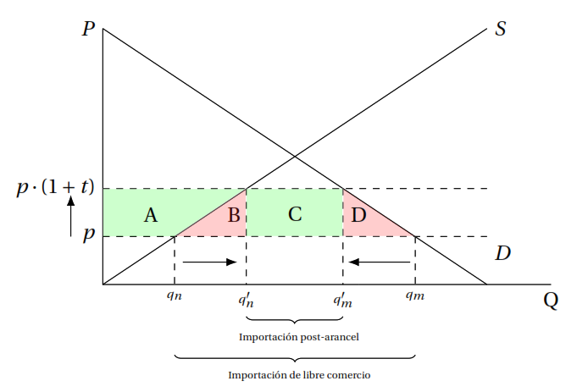
Fuente: Salazar, M.F. (2022). 3B-7: Política comercial (I): instrumentos y efectos. Barreras arancelarias y no arancelarias. Otros instrumentos tradicionales. https://fabiansalazar.es/oposicion/temasenpdf/3B-7.pdf
Análisis positivo (efectos sobre cantidades y precios):
Precio doméstico: Aumenta a PD’, de manera que estará por encima del precio internacional (P*) en la cuantía del arancel (t).
Consumo: Los consumidores pasan a guiarse por el precio doméstico, por lo que el consumo se reduce (pasa de ${\text{C}}_{\text{0}}$ a ${\text{C}}_{\text{1}}$).
Producción: Los productores también pasan a guiarse por el precio doméstico, por lo que la producción aumenta (pasa de ${\text{Q}}_{\text{0}}$ a ${\text{Q}}_{\text{1}}$).
Comercio internacional: Disminuyen las importaciones como consecuencia de lo anterior.
Análisis normativo (efectos sobre el bienestar):
Excedente del consumidor: Se reduce en (A, B, C y D). Los consumidores estarán peor porque algunos seguirán comprando el bien (0-${\text{q'}}_{\text{m}}$), pero a un precio mayor. Otros consumidores estarán peor porque ya no están dispuestos a comprar el bien al nuevo precio (${\text{q'}}_{\text{m}}$-${\text{q}}_{\text{m}}$).
Excedente del productor: Aumenta en A debido al aumento en los precios.
Recaudación del Gobierno: Aumenta en C (número de unidades importadas multiplicadas por el valor del arancel).
Efecto neto: Se reduce en (B y D), por lo que se produce una pérdida de bienestar: B como ineficiencia en la producción, y D como ineficiencia en el consumo.
Conclusiones:
- El arancel reduce el bienestar en el país pequeño porque hace que una mayor proporción de la demanda doméstica sea cubierta por los productores domésticos, que son menos eficientes. La pérdida de bienestar (i.e. exceso de gravamen) vendrá dada por la siguiente fórmula:
$$\text{Pérdida de bienestar}=\frac{\text{1}}{\text{2}}∙{\text{t}}^{\text{2}}∙\left(\left|{\text{ε}}_{\text{S}}\right|∙{\text{q'}}_{\text{n}}+\left|{\text{ε}}_{\text{D}}\right|∙{\text{q'}}_{\text{m}}\right)$$
Por tanto, la ineficiencia del arancel dependerá:
      - (+) Elasticidades de la oferta y de la demanda: Cuanto más elásticas sean, mayor es la sensibilidad al precio y, por tanto, mayores serán las distorsiones en el consumo y en la producción.
      - (++) Cuantía del arancel, y, además, de forma más que proporcional, por lo que es mejor poner aranceles pequeños en muchos productos que aranceles muy elevados en unos pocos.
- El arancel produce una redistribución del bienestar de los consumidores a los productores y al Gobierno.
- El arancel reduce el bienestar global (en la cuantía en que se reduce el bienestar del país, porque al ser pequeño no consigue influir en los precios internacionales).
En caso de que el arancel haga que el precio de importar sea mayor que el de equilibrio, el país dejará de importar y consumirá lo que produzca internamente al precio de equilibrio doméstico. Es por ello, que esto se conoce como arancel prohibitivo.
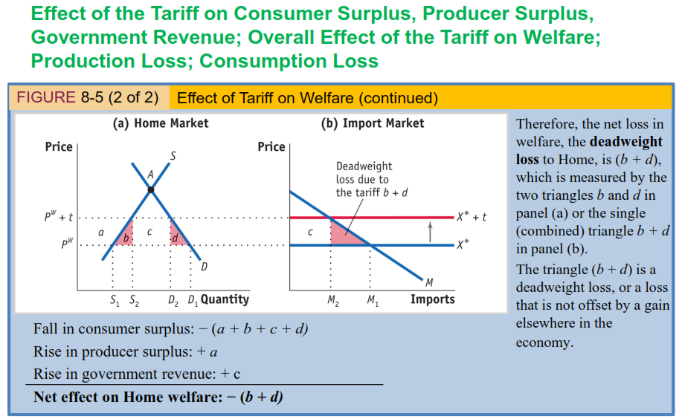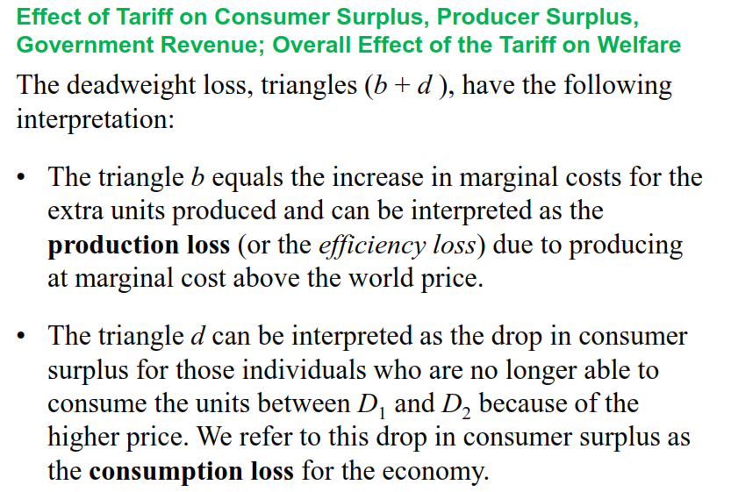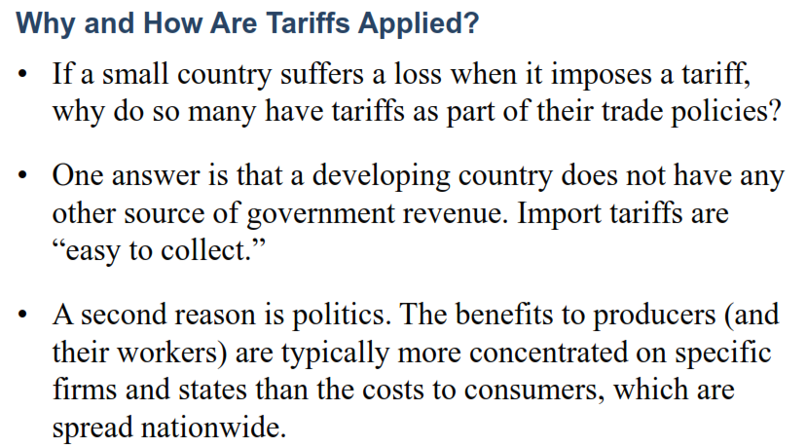

País grande
Análisis positivo (efectos sobre cantidades y precios):
Con la implantación de un arancel, el precio mundial del bien importado disminuye al reducirse la cantidad demandada de dicho bien. Esa disminución hace que ahora, en el país importador, haya un efecto adicional positivo (G, de ahí la posibilidad de que en un país grande un arancel pueda ser beneficioso, como veremos luego) y que en el país exportador el arancel ahora sí tenga efectos (áreas f, g y h).
Imagen 2.– Introducción de un arancel en un país grande
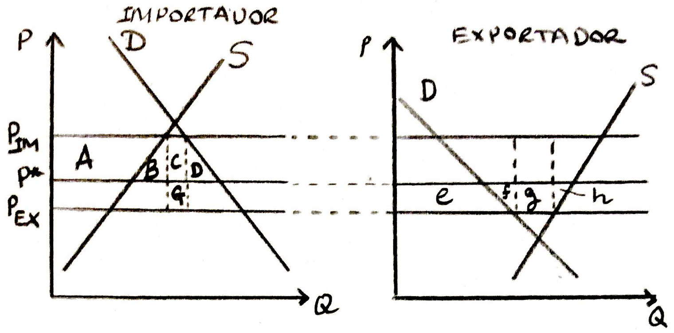
Fuente: Sahuquillo, A. (2017). 3B-7.
Efectos sobre el bienestar:
Excedente del consumidor: Disminuye en el país importador (A, B, C y D) y aumenta en el país exportador (e).
Excedente del productor: Aumenta en el país importador (A) y disminuye en el país exportador (e, f, g y h).
Recaudación del Gobierno: En el país importador aumenta (C y G) y no cambia en el exportador.
Efecto neto: Ambiguo en el país importador (G – B – D) y negativo en el exportador (f, g y h).
Efecto neto global: Se reduce en (B, D, f y h).
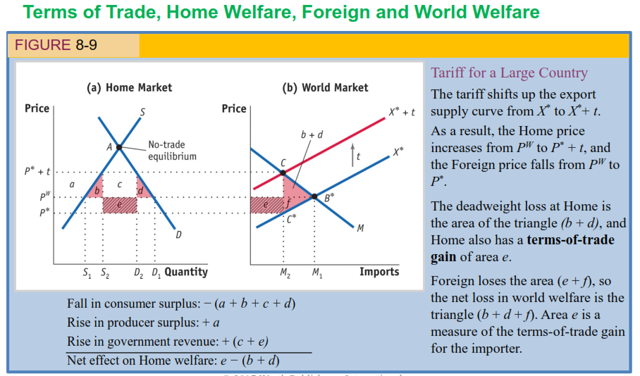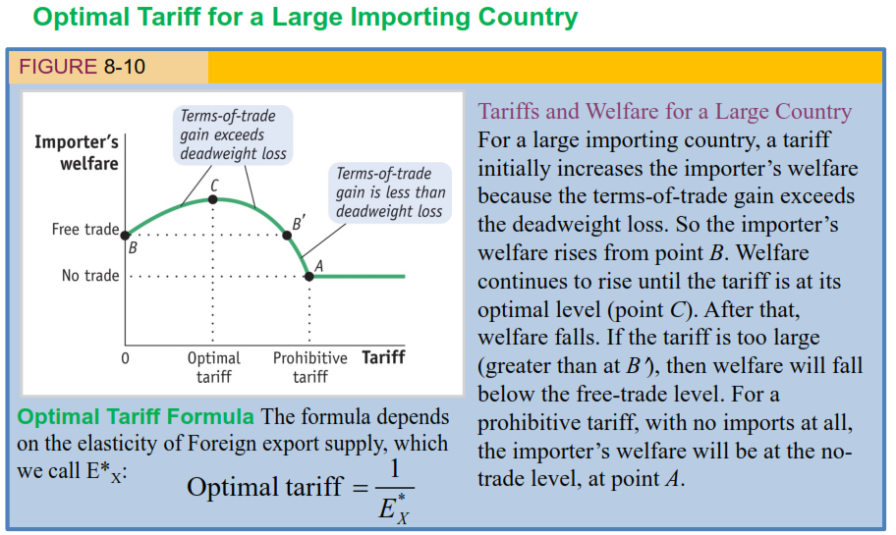

Equilibrio general
Si bien nos permite obtener intuiciones de forma muy sencilla, el análisis de equilibrio parcial es simplista, ya que asume que el arancel sólo tendrá efectos en el mercado del bien sobre el cual se aplica.
Este análisis sería pertinente para estudiar los efectos de un arancel en una industria sin muchos eslabonamientos, es decir, en la que el impacto del arancel tenga lugar principalmente en el propio mercado y poco impacto a nivel agregado.
En cualquier caso, habitualmente, el arancel tendrá efectos en otros sectores de la economía. Para estudiar estos efectos recurrimos al estudio del equilibrio general.
Para ello, abordaremos una extensión del modelo de equilibrio general de Haberler [ver tema 3.B.5]. Ello nos va a permitir:
Formalizar el problema económico de los consumidores y de los productores.
Visualizar gráficamente el patrón de comercio y tener una medida de lo que exporta e importa cada país y cómo se alteran las conclusiones tras la imposición del arancel.
Al trabajar con función de utilidad, el modelo va a permitir realizar un análisis de bienestar, conveniente para discernir los efectos de un arancel.

Desarrollo del modelo de Haberler [ver tema 3.B.5]
Ver la introducción del modelo de equilibrio general de Haberler como en Gandolfo págs. 223 y 224

Supuestos
Partiremos de los siguientes supuestos:
2 países (A y B), 2 bienes (X e Y) homogéneos entre sí y 2 factores de producción (trabajo y capital).
Cada tipo de factor de producción es homogéneo y perfectamente divisible, ambos con cantidades totales dadas. Son perfectamente móviles a nivel nacional (es decir, estamos tomando una perspectiva de largo plazo) pero inmóviles a nivel internacional.
La tecnología utilizada en la producción de los bienes se puede representar mediante una función de producción neoclásica de buen comportamiento (i.e. continua y dos veces diferenciable, con rendimientos constantes a escala y productividades marginales positivas pero decrecientes en cada uno de los factores productivos, por lo que la tecnología ya no es lineal) [ver tema 3.A.11].
Gráficamente, podremos representar la tecnología mediante una Frontera de Posibilidades de Producción. La FPP representa las cantidades máximas de los bienes que puede producir el país dada la tecnología y la dotación de factores. Las combinaciones de X e Y situadas más allá de la curva no son factibles y las situadas en el interior no son eficientes.
Nótese que mientras que en el modelo de Ricardo la FPP era una línea recta, aquí es una línea cóncava.
Las preferencias sociales se representan mediante una función de utilidad neoclásica de buen comportamiento (i.e. continua y dos veces diferenciable, monótonamente creciente y estrictamente cuasicóncava).
Gráficamente, podremos representar las preferencias mediante curvas de indiferencia social que representan las combinaciones de los bienes que proporcionan el mismo nivel de utilidad al país, que será mayor cuanto más alejada esté la curva del origen.
Competencia perfecta en los mercados de bienes y de factores.
Movilidad perfecta de bienes: Existe libre comercio entre países y no existen costes de transporte.
Imagen 3.– Equilibrio en el modelo de Haberler para el país A
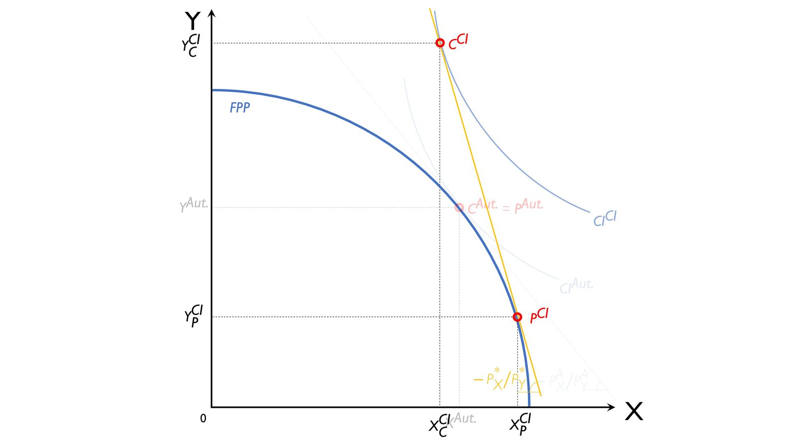
Fuente: Elaboración propia

Desarrollo

Equilibrio de autarquía
En el caso de autarquía, la Frontera de Posibilidades de Consumo coincide con la Frontera de Posibilidades de Producción y constituye la restricción del problema de maximización de la utilidad de los consumidores.
El equilibrio se logra en la tangencia entre la Frontera de Posibilidades de Producción y la curva de indiferencia social, es decir, donde la Relación Marginal de Transformación (pendiente de la FPP) se iguala a la Relación Marginal de Sustitución (pendiente de la curva de indiferencia). Esto ocurre en el punto ${\text{P}}^{\text{Aut}}={\text{C}}^{\text{Aut}}$, donde se produce lo que se consume.
La pendiente en ese punto determinará el cociente de precios domésticos ${{\text{p}}_{\text{A}}^{\text{X}}}/{{\text{p}}_{\text{B}}^{\text{X}}}$.

Equilibrio de libre comercio
Sin embargo, para nuestro análisis, partiremos del equilibrio de libre comercio e introduciremos un arancel. Para este análisis, siguiendo a Meade (1952), vamos a definir 3 conceptos [añadimos la Curva de Indiferencia Comercial al análisis del tema 3.B.5]:
  - Relación Real de Intercambio (RRI)
  - Curva de Oferta Neta (ON)
  - Curva de Indiferencia Comercial (CIC)
Con comercio internacional, el país A se enfrenta a una Relación Real de Intercambio (RRI), por ejemplo, mayor al cociente de precios domésticos, lo que indica que el precio relativo de X es mayor a nivel internacional que a nivel nacional, por lo que el país tenderá a exportar X y a importar Y. Vemos, pues, como la diferencia de precios relativos que da lugar al comercio internacional y a un patrón determinado se debe a la tecnología (FPP, que determina el punto ${\text{P}}^{\text{CI}}$) y a las preferencias (curvas de indiferencia social, que determinan el punto ${\text{C}}^{\text{CI}}$).
El país puede ahora separar sus decisiones de producción y de consumo:
El problema de maximización del beneficio de la empresa le lleva a producir allí donde $\text{RMT}=\text{RRI}$ (es decir, en ${\text{P}}^{\text{CI}}$), lo que implica una mayor producción de X y una menor producción de Y con respecto a la situación de autarquía.
El problema de maximización de utilidad le lleva a consumir allí donde $\text{RMS}=\text{RRI}$ (es decir, en ${\text{C}}^{\text{CI}}$), lo que implica un mayor consumo de ambos bienes con respecto a la situación de autarquía (y, por tanto, un mayor bienestar).
La diferencia (positiva o negativa) entre producción y consumo es cubierta por el comercio internacional: se exportará una cantidad ${\text{X}}_{\text{C}}^{\text{CI}}{\text{X}}_{\text{P}}^{\text{CI}}$ del bien X y se importará una cantidad ${\text{Y}}_{\text{P}}^{\text{CI}}{\text{Y}}_{\text{C}}^{\text{CI}}$ del bien Y.
Además, a diferencia de lo que ocurría en el modelo ricardiano, la especialización no es completa, ya que ahora la FPP es cóncava [ver nota al pie 7].
En cuanto a la determinación de la Relación Real de Intercambio, esta se determina mediante la Curva de Oferta Neta (ON), que es una formalización de Marshall del concepto de demanda recíproca acuñado por J.S. Mill. Este concepto se basa en que la relación real de intercambio se determina para igualar el valor de las exportaciones y el de las importaciones,.
La curva de oferta neta muestra la cantidad comprada de un bien (importaciones) a cambio de otro (exportaciones) para cada relación real de intercambio.
Cada punto de la curva de oferta neta se obtiene trasladando las cantidades exportadas e importadas de la figura anterior (${\text{X}}_{\text{C}}^{\text{CI}}{\text{X}}_{\text{P}}^{\text{CI}}$ y ${\text{Y}}_{\text{P}}^{\text{CI}}{\text{Y}}_{\text{C}}^{\text{CI}}$, respectivamente) a un eje de coordenadas, repitiendo el proceso para distintos valores de la RRI.
Gráficamente, la curva de oferta neta pasa por el origen y tiene un tramo inicial elástico (porque al aumentar el precio del bien exportado se ofrece más X para importar más Y) y un tramo final inelástico (el precio de X es muy alto en relación a Y, por lo que no es necesario exportar tanto X para importar Y).
Puede llegar un momento en que el precio de X sea ya tan elevado que, a medida que aumente la RRI (i.e.$\text{↑}{{\text{P}}_{\text{X}}}/{{\text{P}}_{\text{Y}}}$) disminuyan las exportaciones y aun así aumenten las importaciones (porque $\text{↑↑}{\text{P}}_{\text{X}}∙\text{↓}\text{X}$, por lo que se pueden seguir comprando más importaciones).
Repitiendo el mismo proceso para el país B, obtendríamos su curva de oferta, sólo que ahora las cantidades de X representan las importaciones y las de Y, las exportaciones.
De esta manera, la RRI vendrá determinada por la recta que parta del origen y pase por la intersección de ambas, donde se igualan la oferta de exportaciones y la demanda de importaciones para ambos bienes.
La condición para que el punto de equilibrio sea único es que ambos bienes sean normales, y la condición para que sea estable es la condición de Marshall-Lerner ($\left|{\text{ε}}_{\text{M}}\right|+\left|{\text{ε}}_{\text{X}}\right|>\text{1}$).
Finalmente, definimos la Curva de Indiferencia Comercial (CIC), que muestra la combinación de exportaciones e importaciones que proporciona un mismo nivel de bienestar social para un país.
Tienen pendiente positiva (las importaciones son un bien y las exportaciones un mal), son convexas respecto del eje del país al que representan (tal que para mantener la utilidad constante, un aumento de importaciones precisa de un aumento de exportaciones pero de mayor cuantía) y representan mayor utilidad cuanto más se alejan del eje del país al que representan.
Suponiendo que existen 2 países (A y B) y 2 bienes (X e Y), podemos representar en un mismo gráfico estos 3 conceptos:
Imagen 4.– Equilibrio inicial con libre comercio
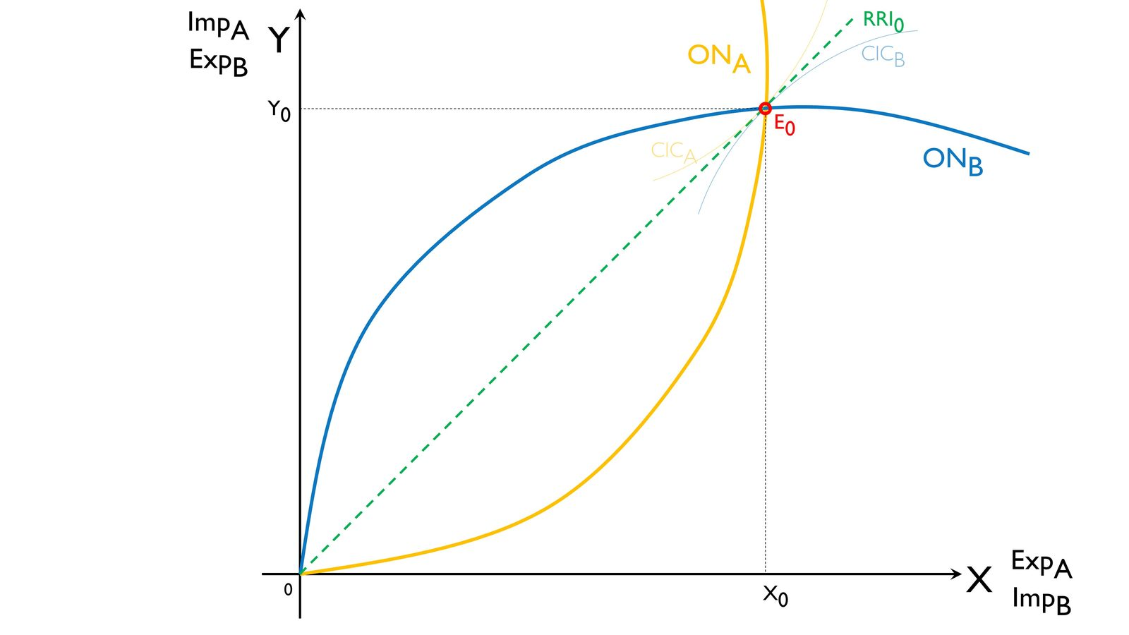
Fuente: Elaboración propia
Donde:
${\text{X}}_{\text{0}}$ e ${\text{Y}}_{\text{0}}$ representan los puntos donde las ofertas de exportación y las demandas de importación de X y de Y se igualan.
${\text{E}}_{\text{0}}$ representa el punto de equilibrio de libre comercio, donde las curvas de oferta neta de ambos países intersectan y, por tanto, donde se determina la RRI.
La curva de indiferencia comercial ${\text{CIC}}_{\text{A}}$ viene asociada a una curva de oferta neta libre de aranceles (${\text{ON}}_{\text{A}}$) y se enfrenta a una curva de oferta neta de su socio comercial libre de aranceles (${\text{ON}}_{\text{B}}$). La forma en la que hemos construido nuestras curvas de oferta neta implica que en el punto ${\text{E}}_{\text{0}}$ se produce una tangencia entre la curva de indiferencia comercial del país A y la RRI. De la misma forma, entre la curva de indiferencia comercial del país B y la RRI. Por lo tanto, en el punto ${\text{E}}_{\text{0}}$ podemos suponer que las curvas de indiferencia comercial de ambos países son tangentes.

País grande

Caso general

Introducción de un arancel
Una vez planteado el modelo objeto de estudio, pasamos a estudiar qué sucedería ante la introducción de un arancel a la importación sobre el bien Y por parte del país A.
En un país grande, un arancel produce 2 efectos contrapuestos:
- (+) Mejora de la Relación Real de Intercambio (RRI):
La reducción de las importaciones implica una disminución de la demanda mundial del bien importado, por lo que disminuye su precio (explota su poder de monopsonio).
      - Nuevo efecto con respecto al caso de país pequeño, pero análogo al que ya se producía en equilibrio parcial.
Al mismo tiempo, al reducirse las importaciones, se reducen las exportaciones (por la ley de Walras), lo que implica una disminución de la oferta mundial del bien exportado, por lo que sube su precio (explota su poder de monopolio).
- (−) Aumento del precio relativo doméstico del bien que se importa:
Esto provoca un aumento de la producción del bien de importación y una disminución de la del bien de exportación, reduciéndose el comercio
      - Mismo efecto que en un país pequeño, pero nuevo con respecto a equilibrio parcial.
Imagen 5.– Imposición del arancel óptimo por parte del país A
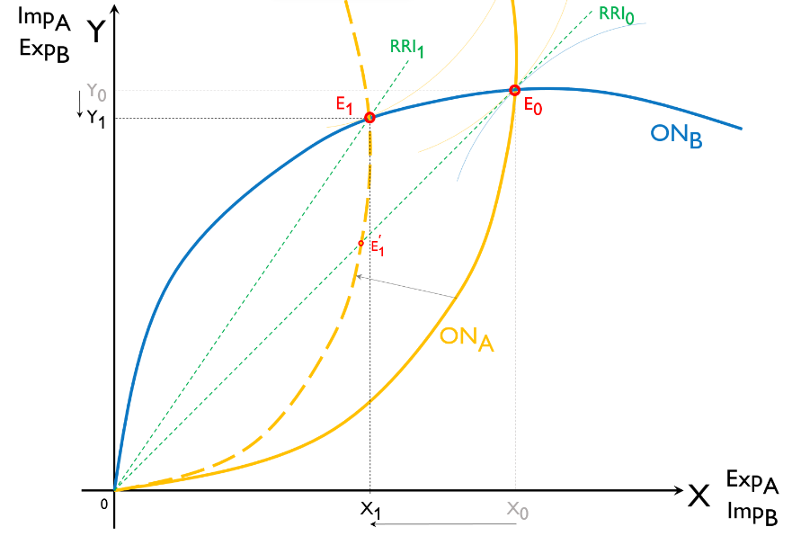
Fuente: Elaboración propia
Si, para una RRI dada, aumenta el precio relativo doméstico del bien que se importa (p.ej. por un arancel), disminuyen las exportaciones y las importaciones, por lo que la curva de oferta neta se vuelve hacia dentro.
De este modo, si el país A impone un arancel a las importaciones del bien Y, su curva de oferta neta se contrae.
La imposición del arancel por parte del país A, supone una reducción del consumo de las importaciones de A (es decir, del bien Y) al ser más caras.
Por el teorema de Stolper-Samuelson (1941), este hecho también provocará un cambio en las cantidades de bienes producidos por el país A, aumentará la producción del bien importado y se reducirá la producción del bien exportado.
Así, pasamos del equilibrio inicial, ${\text{E}}_{\text{0}}$, al punto ${\text{E}}_{\text{1}}^{\text{'}}$.
En el punto ${\text{E}}_{\text{1}}^{\text{'}}$, hay un exceso de demanda del bien X y un exceso de oferta del bien Y, lo que afecta a los precios relativos: aumenta el precio internacional del bien X y disminuye el del bien Y.
La relación real de intercambio se desplaza hasta ${\text{RRI}}_{\text{1}}$ donde se alcanza el nuevo equilibrio ${\text{E}}_{\text{1}}$ en el que se ha producido una mejora de la relación real de intercambio para el país A y, sin embargo, el volumen de comercio se ha reducido.
Respecto a los términos del bienestar del país A, observamos como después de la imposición del arancel nos encontramos en una curva de indiferencia más alejada del eje de abscisas, representando un mayor nivel de bienestar. Como ya vimos en el equilibrio parcial, un país grande puede por tanto, obtener ganancias de bienestar a través de la imposición de un arancel.

Arancel óptimo
El arancel óptimo puede definirse como aquel que maximiza el bienestar de un país. Para el caso de país grande podemos demostrar la existencia de un arancel óptimo para el país A, tal que se maximice su utilidad comercial
En el gráfico de la Imagen 5, el punto ${\text{E}}_{\text{0}}$ de libre comercio, se producen 3 condiciones de optimalidad paretiana para el país A [ver tema 3.A.23]:
- La Relación Marginal de Sustitución (RMS) es la misma para todos los consumidores del país A.
- La Relación Marginal de Sustitución Técnica (RMST) es la misma en todas las industrias del país A.
- $\text{RMS}=\text{RMT}$, está igualdad se muestra en la pendiente de la curva de indiferencia comercial en el punto ${\text{E}}_{\text{0}}$.
Sin embargo, existe una cuarta condición de optimalidad paretiana que no se cumple en el equilibrio inicial, ${\text{E}}_{\text{0}}$, y que da pie a la introducción de un arancel óptimo:
- La RMT doméstica debe igualar a la Relación Marginal de Transformación a través del mercado o RMT internacional (${\text{RMT}}_{\text{i}}$), que viene dada por la pendiente de la curva de oferta neta de B (${\text{ON}}_{\text{B}}$).
      - Sin embargo, en el punto ${\text{E}}_{\text{0}}$ se da que $\text{RMS}=\text{RMT}>{\text{RMT}}_{\text{i}}$. Esta desigualdad implica que el país A tiene margen de ganancia en términos de bienestar si impone un arancel sobre sus importaciones.
      - Nótese que en el óptimo, la RRI no se iguala a la ${\text{RMT}}_{\text{i}}$.
El arancel óptimo para el país A se hallará gráficamente en el punto en el que la curva de indiferencia comercial sea tangente a la curva de oferta neta de B (${\text{ON}}_{\text{B}}$), tal y como se muestra en la Imagen 5. En ${\text{E}}_{\text{1}}$, sí que se produce la igualdad $\text{RMS}=\text{RMT}={\text{RMT}}_{\text{i}}$ para el país A. En este punto, el país A no podrá obtener ganancias adicionales de bienestar imponiendo mayores restricciones al comercio.
El arancel óptimo será aquel que conduzca a una RRI tal que:
Se alcance la curva de indiferencia comercial más alejada del eje de las abscisas.
Sea tangente a la curva de oferta neta del país B.
El arancel óptimo para A dependerá de la elasticidad de la curva de oferta neta del país B a la RRI. Analíticamente el arancel óptimo del país A será:
$${\text{t}}_{\text{A}}^{\text{*}}=\frac{\text{1}}{{\text{ε}}_{\text{B}}-\text{1}}$$
Así, cuanto más elástica sea la curva de oferta neta del otro país, más pequeño será el arancel óptimo del nuestro.
      - De hecho, una elasticidad infinita de la curva de B (i.e. pendiente constante, de forma que si la RRI varía, el país B no comercia nada –pues no habría corte entre la nueva RRI y la curva de oferta neta de B–) equivale a que A es un país pequeño, de forma que aunque éste impusiera un arancel, la RRI no variaría.

Guerra comercial (Johnson, 1953)
“¿Y si mis socios comerciales tomaran represalias ante mi política comercial?”
Sin embargo, tras la imposición del arancel por parte del país A, es importante tener en cuenta que el país B ha empeorado al pasar del punto ${\text{E}}_{\text{0}}$ de libre comercio al punto ${\text{E}}_{\text{1}}$.
Esta pérdida de bienestar puede justificarse gráficamente por un lado, por la forma de la construcción de las curvas de oferta neta, dado que a medida que nos alejamos del origen de coordenadas el bienestar incrementará (${\text{E}}_{\text{1}}$ se encuentra más cerca del origen de coordenadas que ${\text{E}}_{\text{0}}$).
Y por otro lado, en el punto ${\text{E}}_{\text{1}}$, el país B se encontrará en una curva de indiferencia más cercana al eje de ordenadas, lo que representa un menor nivel de utilidad.
Imagen 6.– Representación gráfica del fin de la guerra de aranceles según Johnson
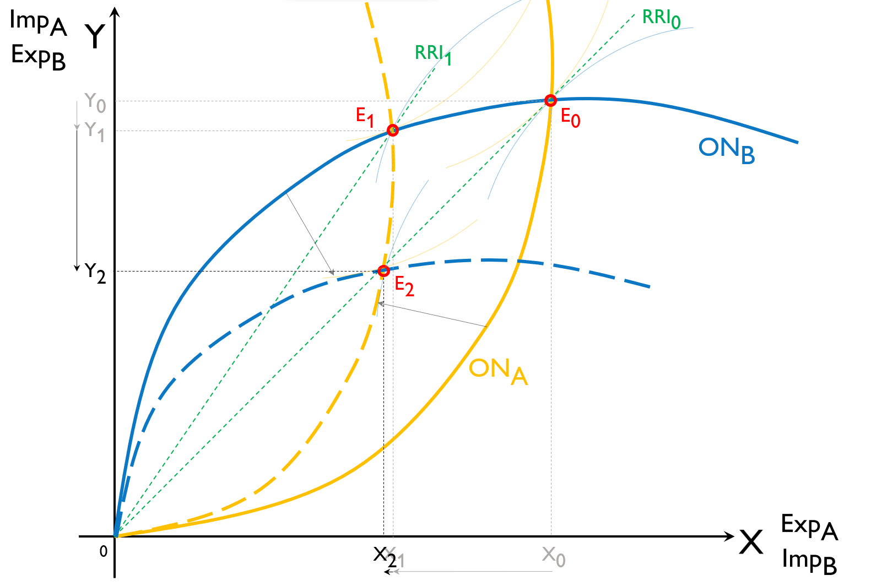
Fuente: Elaboración propia
Ante esta situación, podemos suponer que el punto ${\text{E}}_{\text{1}}$ es óptimo para el país A, pero no será un equilibrio de Nash, dado que el país B tiene incentivos para tomar represalias contra A e imponer un arancel que desplazaría su curva de oferta neta hacia la izquierda. Esta acción llevaría a un mayor nivel de bienestar para B, pero una reducción del bienestar para A respecto a la situación ${\text{E}}_{\text{1}}$. De esta forma, se iniciaría entre ambos países grandes una guerra de aranceles. ¿En qué momento finalizaría esta guerra de aranceles?
Johnson (1953) demostró que existirá un equilibrio de Nash [ver tema 3.A.19] donde ninguno de los dos países tendrá incentivos a modificar su arancel, llegando al fin de la guerra de aranceles sin que ello suponga una eliminación total del comercio entre ellos. Será el punto ${\text{E}}_{\text{2}}$ de la Imagen 6, en el que ${\text{CIC}}_{\text{A}}$ es tangente a la curva ${\text{ON}}_{\text{B}}$ y ${\text{CIC}}_{\text{B}}$ es tangente a la curva ${\text{ON}}_{\text{A}}$. A consecuencia de esto, en este punto ningún país tiene incentivos a modificar su arancel.
El punto ${\text{E}}_{\text{2}}$ puede considerarse un equilibrio de Nash, pero no un óptimo de Pareto, puesto que ambas economías han reducido su bienestar con respecto a la situación inicial ${\text{E}}_{\text{0}}$ debido a la reducción del comercio exterior. Por tanto, se produce un dilema del prisionero, ambos países están mejor cooperando, pero deciden no cooperar ya que no tienen incentivos a desviarse unilateralmente del equilibrio.

Casos especiales: las paradojas de Metzler y Lerner
A partir de aquí estaría bien desarrollar gráficos para mantener la misma notación. Además, para Metzler y Lerner poner para que el país que lleva a cabo la política sea el país A (ver representación en Imagen 9).

Paradoja de Metzler (Metzler, 1949)
Hasta ahora hemos supuesto que la introducción de un arancel iba a provocar siempre un encarecimiento relativo del bien sobre el que se impone el arancel, protegiendo el sector productivo doméstico de ese bien y generando un aumento de la retribución real del factor que se utilice intensivamente en la producción de ese bien (tal y como sugiere el efecto Stolper-Samuelson).
Sin embargo, existe un caso en el que ante el aumento del precio de un bien, la retribución real del factor que se utiliza intensivamente en su producción no aumentará.
Metzler (1949) determinó que bajo determinadas circunstancias la imposición de un arancel podría generar una protección negativa sobre dichas importaciones, de tal manera que se produce un abaratamiento relativo del bien sobre el que se impone el arancel.
El caso de Metzler sucede cuando el país que impone el arancel tiene una curva de oferta neta normal, mientras que la del otro país es anómala, teniendo pendiente negativa en el tramo relevante (el equilibrio se produce en el tramo inelástico).
En otras palabras, para que esta situación se produzca, es necesario que exista mucha propensión marginal a consumir el bien exportado. Una causa puede ser que los ingresos arancelarios se destinen íntegramente al bien exportado.
Imagen 7.– Paradoja de Metzler
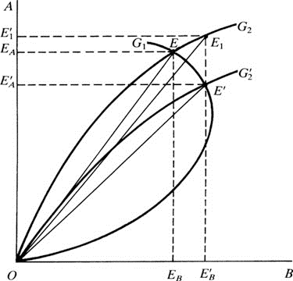
Fuente: Gandolfo, G. (2014). International Trade Theory and Policy. Springer Berlin Heidelberg. https://doi.org/10.1007/978-3-642-37314-5
Esto significa que el país 1 está dispuesto a renunciar a una cantidad decreciente de exportaciones por cada unidad de importaciones. Se considera un caso anómalo, pero no imposible.
Cuando el país 2 impone un arancel, su curva de oferta neta se desplaza de ${\text{OG}}_{\text{2}}$ a ${\text{OG'}}_{\text{2}}$ y el punto de equilibrio internacional pasa de E a E’. La relación real de intercambio mejora para el país 2, pero además dada la forma anómala de la curva de oferta neta del país 1, la relación real de intercambio mejora tanto que el precio relativo domestico (${{\text{p}}_{\text{B}}}/{{\text{p}}_{\text{A}}}$) en el país 2 es menor que antes del arancel. Esto se puede apreciar del hecho de que la pendiente del rayo vector OE’ es menor que la pendiente de OE. El sector que produce el bien importable (B), lejos de ser protegido por el arancel, se verá perjudicado. Esto se puede ver por el hecho de que las importaciones de B en el país 2 aumentan de ${\text{E}}_{\text{B}}$ a ${\text{E'}}_{\text{B}}$.
En esta situación es el sector A el que se vuelve más rentable y los recursos se desplazarán de B a A, y el factor usado relativamente en A aumentará su remuneración real (versión generalizada del teorema de Stolper-Samuelson).

Paradoja de Lerner (Lerner, 1936)
En el ejemplo anterior hemos visto que la imposición de un arancel en cualquier caso mejora la relación real de intercambio en favor del país que lo impone. Sin embargo, este resultado no es generalmente válido, pues existen casos en los que es posible que la relación real de intercambio no se mueva o incluso que perjudique al país que impone el arancel. Estos casos también se deben a formas anómalas en las curvas de oferta neta.
Más interesante es el caso en el que la relación real de intercambio se mueve en contra del país que impone el arancel (paradoja de Lerner).
Para examinar este caso debemos previamente establecer a que destina el gobierno la recaudación del arancel (en el análisis previo hemos ignorado los efectos de esta decisión). En general, la recaudación puede ser utilizada de distintas formas:
Redistribuida entre los consumidores;
Gastada en el bien importable;
Gastada en el bien exportable;
Gastada en una combinación de ambos bienes.
De entre las distintas posibilidades, aquí consideraremos el caso en que la recaudación es gastada completamente en importaciones.
Se puede ver de forma intuitiva que si la demanda de este bien es rígida (de forma que los cambios en los precios afecten muy poco a la demanda), la demanda adicional en el mercado internacional del bien importable causará un aumento del precio del bien y por lo tanto se producirá un empeoramiento de la relación real de intercambio del bien que impone el arancel.
Imagen 8.– Paradoja de Lerner
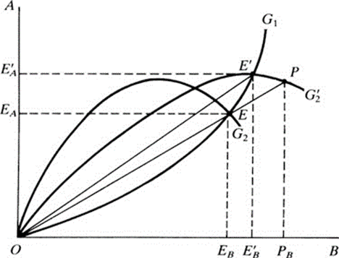
Fuente: Gandolfo, G. (2014). International Trade Theory and Policy. Springer Berlin Heidelberg. https://doi.org/10.1007/978-3-642-37314-5
Esto se puede apreciar en el gráfico, donde la curva de oferta neta del país 2 es anómala y el equilibrio internacional inicial, E, se haya en el tramo con pendiente negativa. La introducción de un arancel causa el desplazamiento de la curva de oferta neta de OG₂ a OG’₂. Nótese que, a diferencia de los gráficos previos, OG’₂ corta a OG₂ en un punto a la izquierda de E de forma que la relación real de intercambio se ve empeorada con la introducción del arancel.
Esto sucede por los dos supuestos introducidos anteriormente: rigidez de la demanda doméstica del bien importable y gasto de la recaudación del arancel en el bien importable. Estos supuestos implican que a la relación real de intercambio previa a la introducción del arancel hay un exceso de demanda del bien B (bien importable del país 2) de tal forma que el punto P queda a la derecha de E a lo largo de la relación real de intercambio inicial.
Este ejemplo nos muestra que el establecimiento de un arancel en un país grande puede empeorar la relación real de intercambio del país que establece el arancel si este destina la recaudación del arancel al consumo del bien importado.
Imagen 9.– Situación normal, caso de Metzler y caso de Lerner
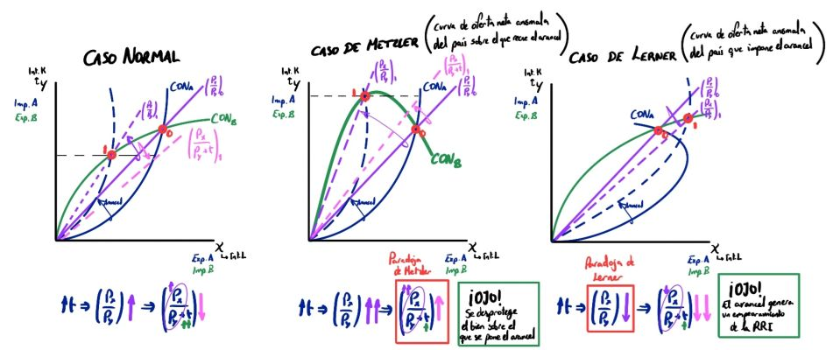
Fuente: Elaboración propia

País pequeño – Análisis mediante curvas de oferta neta
Otro ejemplo en el que la relación real de intercambio no beneficie al país que impone el arancel es el caso de un país pequeño, ya analizado.
Si un país pequeño establece un arancel, esta decisión no afectará al precio mundial del bien.
Esta situación se puede representar gráficamente de forma que la curva de oferta neta del país B es una recta que pasa por el origen.
Dado que las variaciones de producción que ocurren en un país pequeño no pueden afectar a los precios mundiales, cuando el país A introduce un arancel, se enfrentará a una curva de oferta neta del país B que será una línea recta desde el origen, reflejando que el país A es precio-aceptante y se enfrenta a una oferta neta perfectamente elástica.
Si el país A introduce un arancel, su curva de oferta neta se contraerá y se reducirá el comercio internacional. Estos cambios no tienen efectos sobre los precios mundiales por lo que la relación real de intercambio no se desplaza.
A diferencia de lo que ocurría para un país grande, para un país pequeño el arancel óptimo es igual a cero.
Imagen 10.– Introducción de un arancel en un país pequeño
[Meter gráfico]
Fuente: Elaboración propia

País pequeño

Análisis en el plano de bienes
Una vez planteado el modelo objeto de estudio, pasamos a estudiar qué sucedería ante la introducción de un arancel a la importación sobre el bien Y por parte del país A.
Para representar la introducción de un arancel en el caso de un país pequeño, podemos hacer uso del gráfico en el plano de bienes, haciendo uso de la Frontera de Posibilidades de Producción y las Curvas de Indiferencia Sociales del país A.
El supuesto de país pequeño implica que las variaciones en su demanda de importaciones y oferta de exportaciones no tiene efectos en el mercado mundial, por lo que la relación real de intercambio no varía.
Supongamos que el país se encuentra inicialmente en una situación de libre comercio en la que produce en P y consume en C. A partir de esta situación, el Gobierno decide introducir un arancel ad-valorem sobre el bien Y.
Con el arancel, el nuevo precio relativo doméstico es:
$$\text{Precio relativo doméstico}=\frac{{\text{p}}_{\text{X}}}{{\text{p}}_{\text{Y}}∙\left(\text{1}+\text{t}\right)}<\frac{{\text{p}}_{\text{X}}}{{\text{p}}_{\text{Y}}}≡\text{RRI}$$Vemos como el precio relativo doméstico es menor que la relación real de intercambio, es decir, el país hace frente a unos precios distintos a los precios mundiales a causa del arancel. La recta de precios se vuelve más plana (y disminuye la pendiente).
Los productores domésticos de Y se enfrentarán a una menor competencia en precio con el resto del mundo a causa del arancel, que encarece el precio relativo de Y. En consecuencia, disminuirán la producción de X y aumentarán la de Y (que ahora es más rentable) hasta situar la producción en el punto $\text{P'}$.
Por su parte, los consumidores se enfrentarán a otros precios, por lo que se producirán 2 consecuencias:
- En primer lugar, ahora actuarán en respuesta a los precios modificados, por lo que la pendiente relevante (los precios domésticos) ya no coincide con la RRI y en el óptimo, se igualará la RMS al cociente de precios domésticos.
- En segundo lugar, como suponemos que el gobierno reparte entre los consumidores la recaudación del arancel, la nueva recta de precios relativos con el arancel se desplaza paralelamente hacia arriba, marcando la Frontera de Posibilidades de Consumo. En la tangencia entre esta recta de precios relativos y la curva de indiferencia encontramos el nuevo punto de consumo, $\text{C'}$. La tangencia se producirá sobre la paralela a la RRI que corte en el punto $\text{P'}$ ya que los términos de intercambio con el resto del mundo no han cambiado (al ser un país pequeño).
Imagen 11.– Introducción de un arancel en un país pequeño (análisis de equilibrio general)
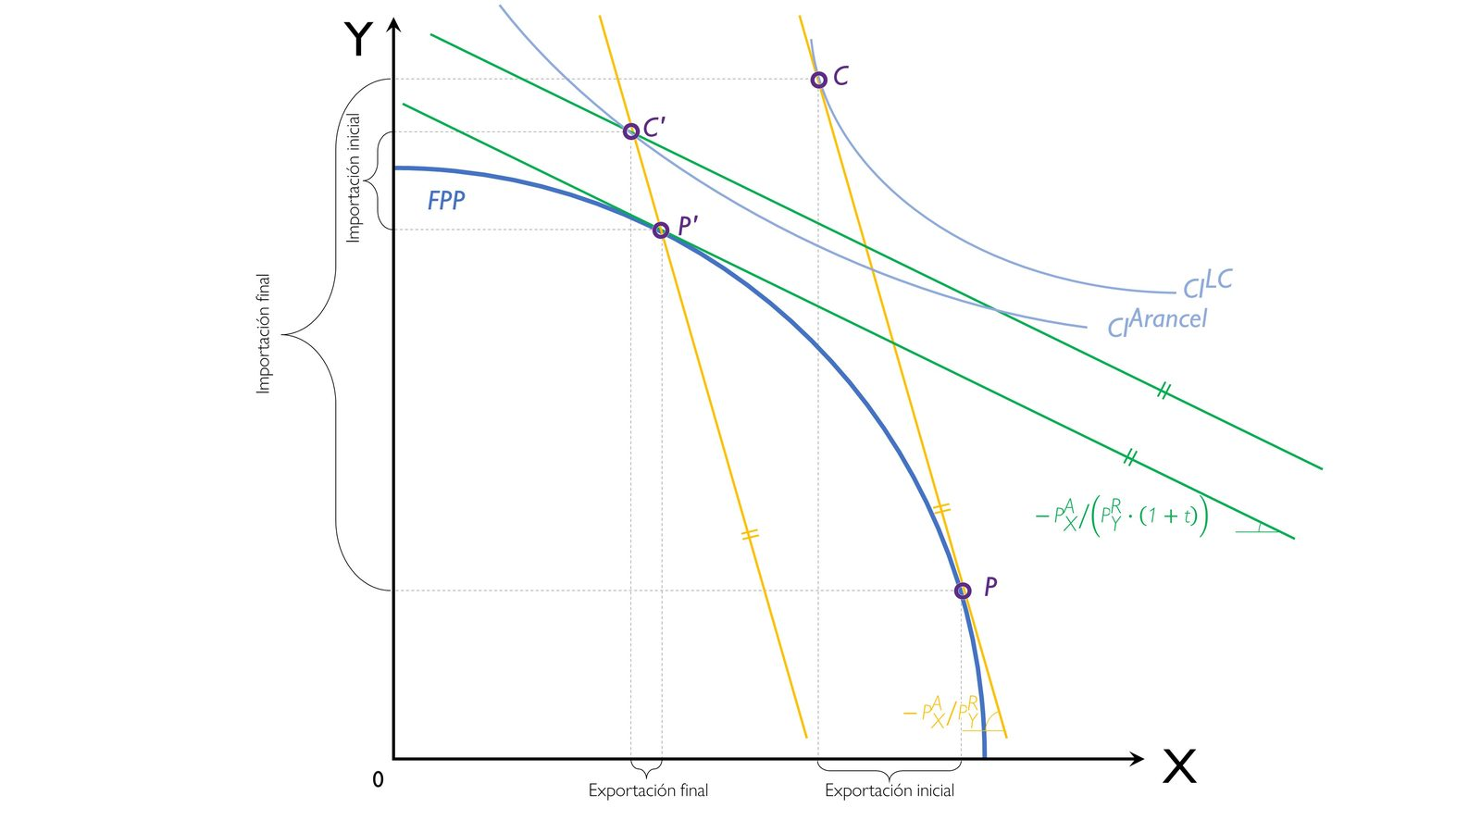
Fuente: Elaboración propia a partir de Fabián Salazar, M. (2022). Tema 3B-7: Política comercial (I): instrumentos y efectos: Barreras arancelarias y no arancelarias. Otros instrumentos tradicionales. https://fabiansalazar.es/oposicion/temasenpdf/3B-7.pdf
Vemos que la introducción del arancel en este caso tendría los siguientes efectos:
Desde un punto de vista positivo,
Se produce una disminución de las importaciones y las exportaciones (i.e. una disminución del triángulo de comercio).
Además, los efectos redistributivos van en línea con las predicciones del teorema de Stolper-Samuelson: aumentará la retribución real del factor que se utilice intensivamente en la producción del bien cuyo precio aumenta (Y), es decir, el bien protegido de las importaciones y disminuirá la retribución del otro factor.
Desde un punto de vista normativo, se reduce el bienestar del país, lo cual queda ilustrado por el hecho de que se alcanza una curva de indiferencia social más cercana al origen de coordenadas.

INSTRUMENTOS DE POLÍTICA COMERCIAL (II): BARRERAS NO ARANCELARIAS
Ver Gandolfo 10.6.3, página 230
Hasta ahora nos hemos centrado en el arancel, que tradicionalmente ha constituido el instrumento más importante.
Sin embargo, a partir de la Ronda Kennedy y la modificación del GATT, se llega al acuerdo de fomentar el libre comercio y se procede a reducir los aranceles, así como otras trabas al comercio.
En cualquier caso, con la crisis del petróleo de los años 70, los países vuelven a adoptar medidas proteccionistas, pero esta vez de carácter no arancelario, que constituyeron el llamado “neoproteccionismo”.
Desde el punto de vista teórico, existen numerosos impedimentos al libre comercio más allá de los aranceles, que han ido ganando importancia en la práctica, por lo que su estudio es relevante.
Estas barreras son tan diversas que un estudio exhaustivo contendría decenas de tipos, por lo que en esta exposición, analizaremos someramente los más tradicionales (cuotas, subsidios a la exportación, impuestos a la exportación y restricciones voluntarias de exportaciones) y mencionaremos brevemente otros instrumentos.
Vamos a analizar dichos instrumentos no arancelarios en un contexto de país pequeño y equilibrio parcial.

Cuotas a la importación

Definición
Las cuotas a la importación son limitaciones a la cantidad de un bien que un país puede importar.

Equivalencia de aranceles y cuotas en competencia perfecta
Abordaremos un debate tradicional de la literatura iniciado por Bhagwati en 1971 que ha sido estudiar la equivalencia o no equivalencia entre aranceles y cuotas.

Supuestos
Partimos de los siguientes supuestos:
Competencia perfecta en el mercado del bien de análisis:
Agentes racionales.
Información perfecta.
Producto homogéneo y ausencia de sustitutivos cercanos.
Muchos oferentes y muchos demandantes, lo que implicará que los agentes se comporten de forma precio-aceptante (no pueden modificar el precio de mercado).
Libre entrada en el largo plazo.
País pequeño (sus decisiones no influyen sobre los precios internacionales) e importador neto del bien de análisis, Y.

Desarrollo
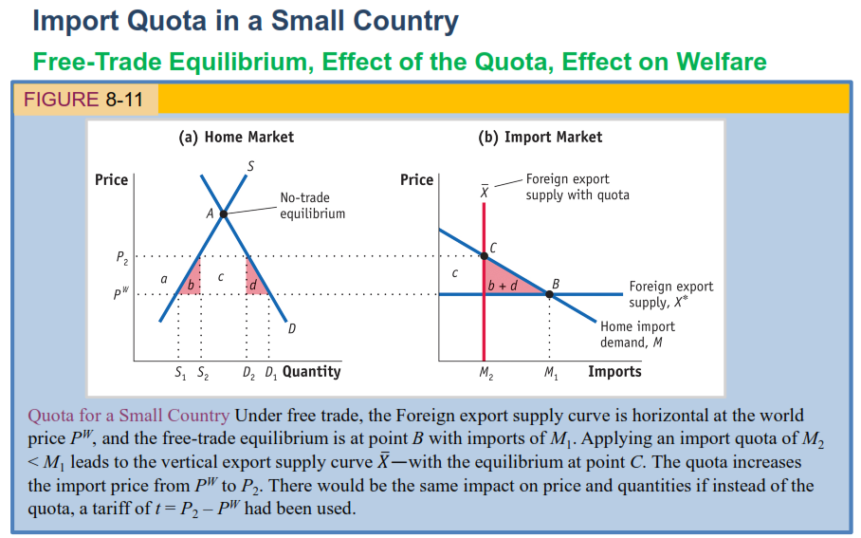 | 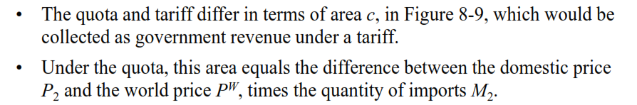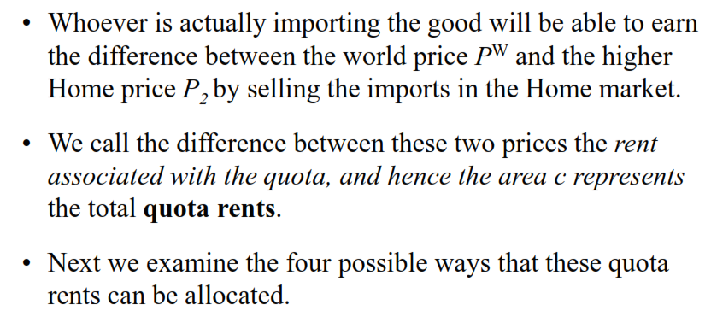
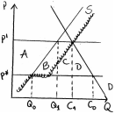
Por ello, en condiciones de competencia perfecta, se llega a la conclusión de que para cada cuota existe un arancel a la importación equivalente que generará el mismo precio y la misma cantidad de importaciones.
La diferencia entre los dos instrumentos es que las cuotas fijan la cantidad y dejan que los precios sean la variable de ajuste, mientras que un arancel altera los precios y deja que sean las cantidades las que se ajusten.
En cuanto a los efectos sobre el bienestar cabe hacer algunas matizaciones:
Dado que las cantidades y precios del mercado son las mismas con un arancel y una cuota equivalente, existen los mismos efectos sobre el excedente del consumidor y sobre el excedente del productor. Sin embargo, existe una diferencia en términos del efecto sobre la recaudación del gobierno.
Con un arancel, el gobierno percibe un ingreso. En cambio, con una cuota no se percibe tal ingreso arancelario. Por tanto, el área que para un arancel representa un efecto positivo por mayor recaudación arancelaria, para la cuota representa la renta económica de la cuota. La renta económica de la cuota puede asignarse de diferentes formas:
      - Pueden asignarse a empresas nacionales mediante licencias de cuotas gratuitas (i.e. autorizaciones para importar una determinada cantidad del bien Y al precio ${\text{P}}^{\text{W}}$ y venderlas en el mercado a ${\text{P}}^{\text{W}}+\text{t}$, percibiendo la diferencia como la renta de la cuota).
        - Esta medida puede dar lugar a que las empresas adopten comportamiento de búsqueda de rentas (rent-seeking), consistentes en que las empresas no se comportarán de manera óptima para obtener un mayor número de licencias en el futuro (por ejemplo, si las licencias de importación se otorgan en función de la producción en años anteriores, es probable que las empresas nacionales produzcan más pilas que las que puedan vender y de peor calidad, simplemente con el fin de obtener las licencias de importación para el año siguiente). Esto provocará pérdidas de eficiencia, tal y como fue estudiado por Anne Krueger (1974).
      - Otra posibilidad para asignar las rentas de una cuota es que el Estado subaste las licencias vía subastas competitivas. En este caso, el área c serían ingresos para el Estado.
Por tanto,
      - Con un arancel el Estado genera ingresos en forma de recaudación arancelaria, lo que puede afectar de manera indirecta a los agentes económicos (depende del uso que le dé el gobierno).
      - Con una cuota se podría favorecer a las empresas domésticas de forma directa otorgándoles las licencias o se podría generar ingresos para el Estado subastando estas licencias.
Además, en un entorno de incertidumbre, la cuota asegura qué cantidad se va a importar y, por tanto, se puede argumentar que las cuotas ponen al abrigo de la competencia internacional a los productores nacionales en mayor medida que los aranceles.

Aranceles y cuotas a la información en competencia imperfecta
USYD ECOS3006: International Trade (Slides Lecture 9)
Se puede definir la competencia imperfecta como la situación en la que las empresas tienen el poder de influir sobre el precio de mercado. De esta forma, las empresas perciben precios superiores a los costes marginales de los bienes que producen.
Recordemos que el poder que poseen las empresas en competencia imperfecta puede tener diferentes orígenes: derivado del escaso número de empresas (monopolio u oligopolio) o de la producción de un bien diferenciado (competencia monopolística).
En este apartado analizaremos a través de modelos de equilibrio parcial los efectos de los aranceles y las cuotas suponiendo que existe un monopolio en nuestro país tal que una única empresa vende un bien homogéneo. Por tanto, la apertura al libre comercio permite que otras empresas vendan el mismo producto en el mercado nacional, de tal forma que el monopolista perderá su poder de mercado, no pudiendo seguir cobrando un precio superior al coste marginal.
De esta forma, cuando analizamos los efectos de la política comercial en mercados de competencia imperfecta aparece una nueva consideración: dado que el comercio internacional limita el poder del monopolista, las políticas que limitan el comercio pueden, por tanto, aumentar el poder del monopolista.
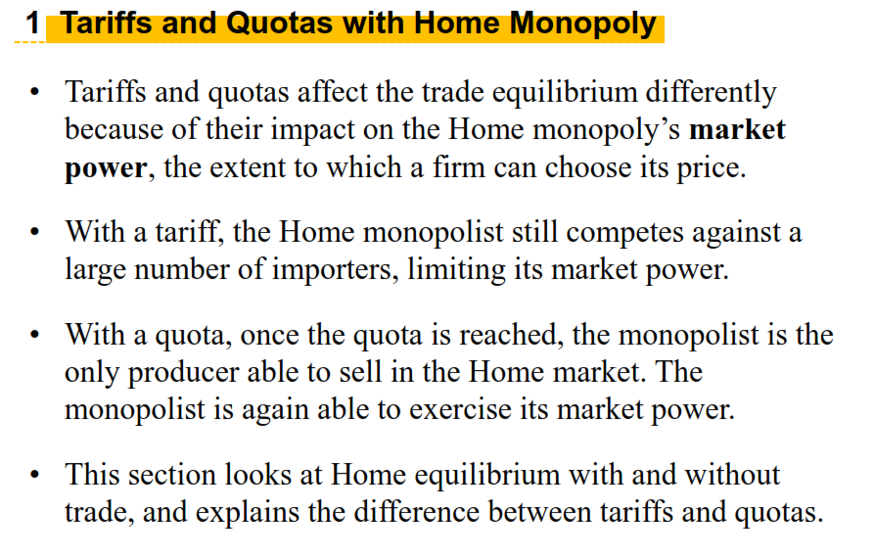

Modelo en autarquía
Modelo normal de monopolio
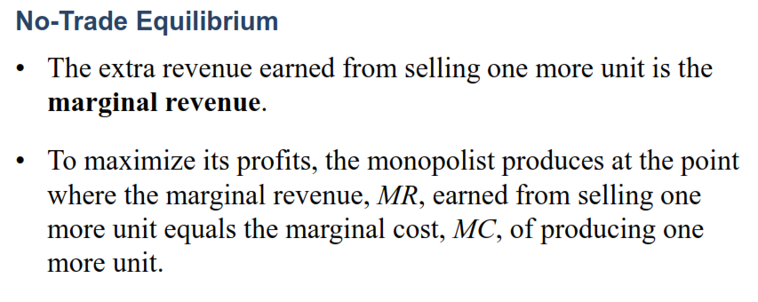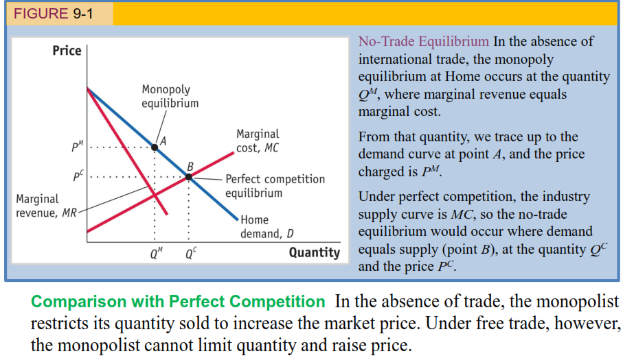

Modelo con libre comercio
Modelo de monopolio en el que el monopolio se ve obligado a vender a Pw
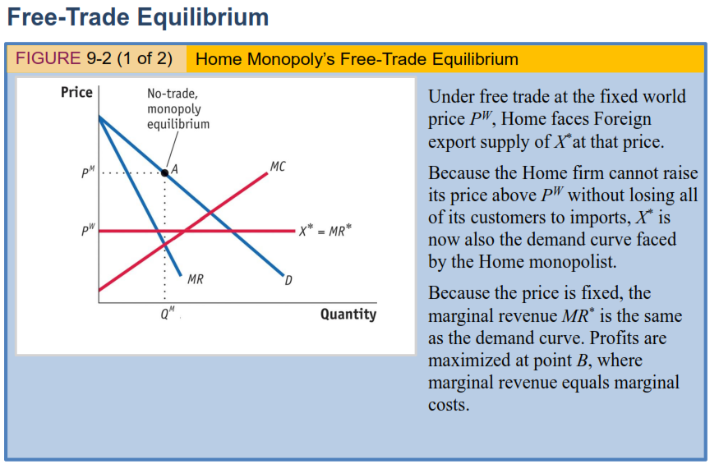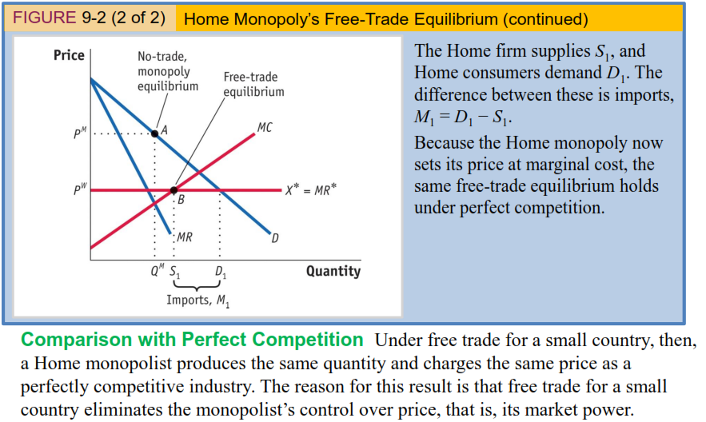

Modelo con la introducción de un arancel
Cuando analizamos los efectos de la política comercial en mercados de competencia imperfecta aparece una nueva consideración: dado que el comercio internacional limita el poder del monopolista, las políticas que limitan el comercio pueden aumentar el poder del monopolista.
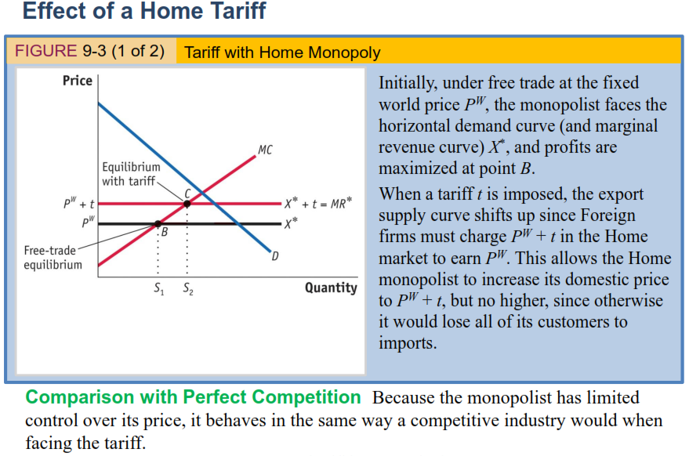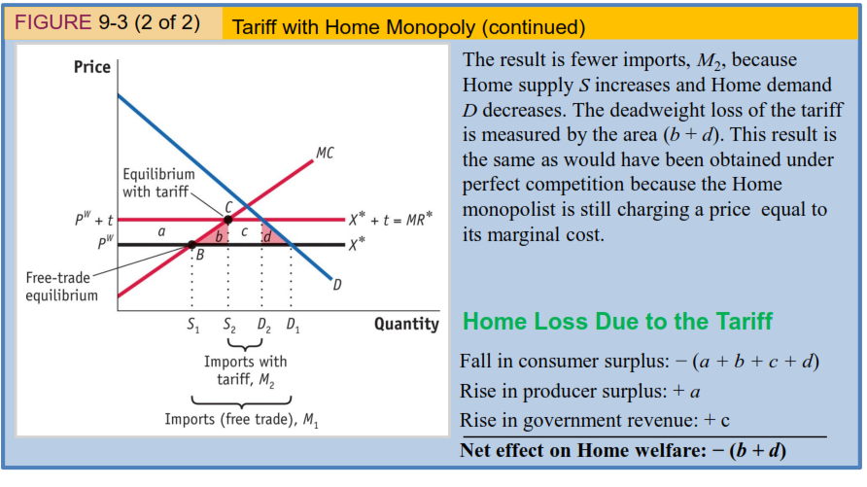

Modelo con la introducción de una cuota
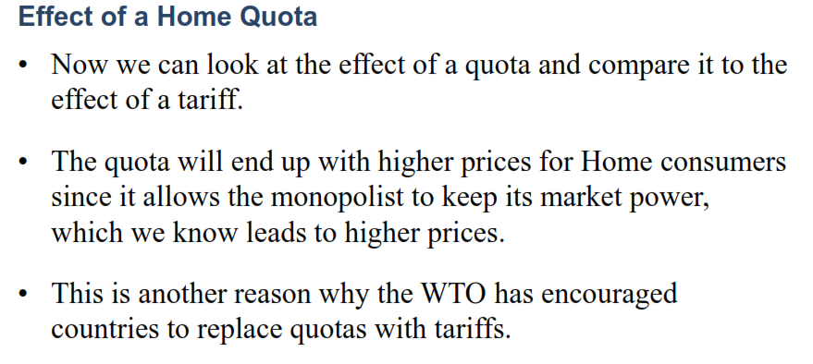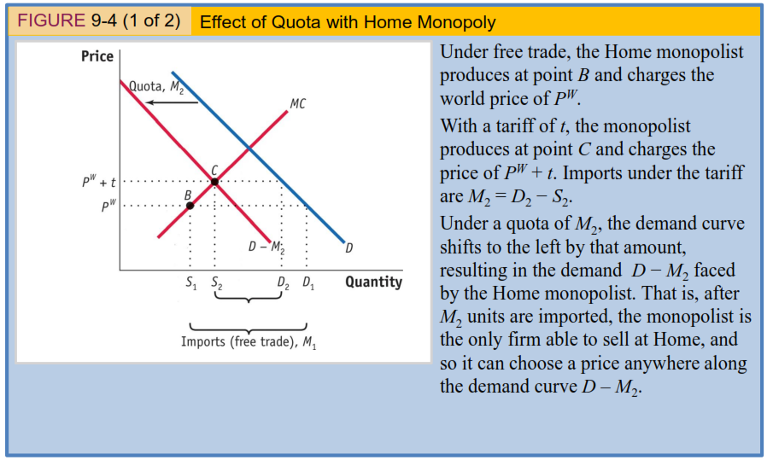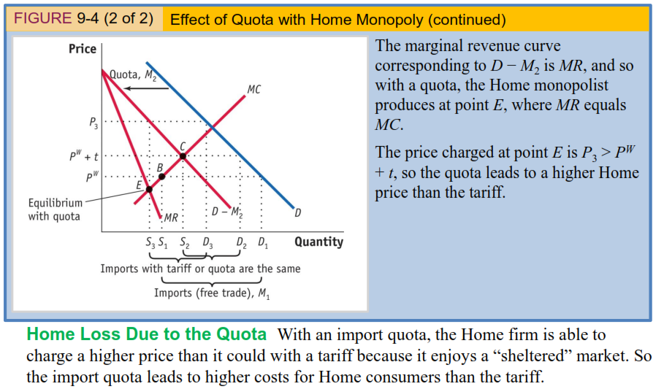

Subsidios a la exportación

Definición
Se puede definir un subsidio a la exportación como el importe pagado a una empresa por cada unidad exportada (ya sea una cantidad fija o un porcentaje del precio de venta, mediante una transferencia o una bonificación fiscal, vinculada a la realización de ciertas actividades por la empresa o no condicionada) por parte de un gobierno o un organismo público.
Estas prácticas están reguladas por la OMC y pueden dar lugar a represalias pudiendo exigirse el pago de derechos compensatorios [ver tema 3.B.33].
Existen numerosas industrias susceptibles de beneficiarse de la implementación de este tipo de subsidios. En esta exposición nos vamos a centrar en analizar el caso de los subsidios a las exportaciones en dos industrias:
Subsidios a la exportación de bienes agrícolas
Subsidios a la exportación de bienes tecnológicos

Subsidios a la exportación de bienes agrícolas
USYD ECOS3006: International Trade (Slides Lecture 10)
Uno de los principales objetivos de los gobiernos que deciden subsidiar las exportaciones agrícolas es político, ya que dichos subsidios benefician a un sector en concreto, en este caso a los agricultores, a los que los poderes públicos desean apoyar explícitamente.
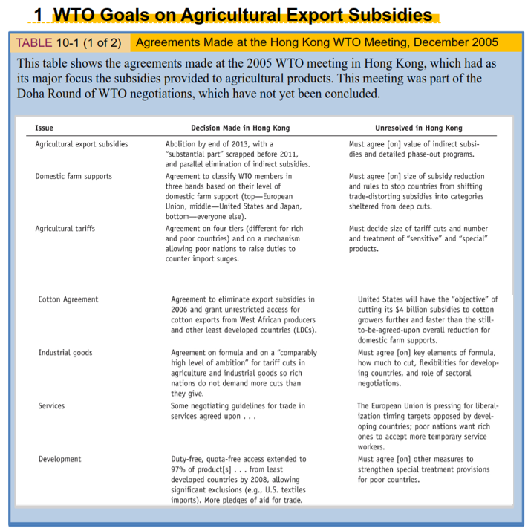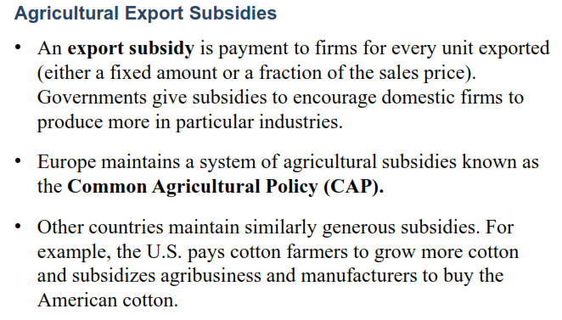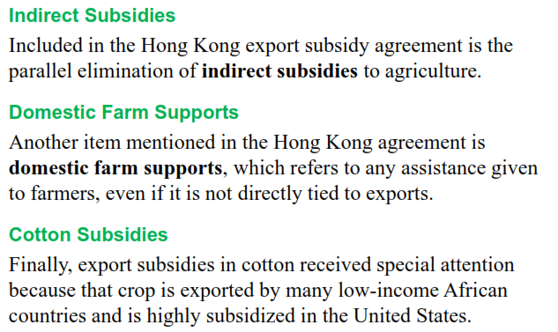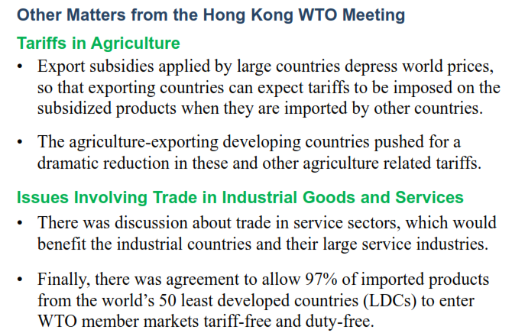

Efectos del subsidio en un país pequeño
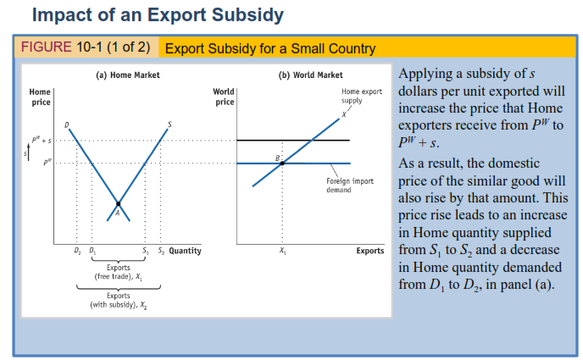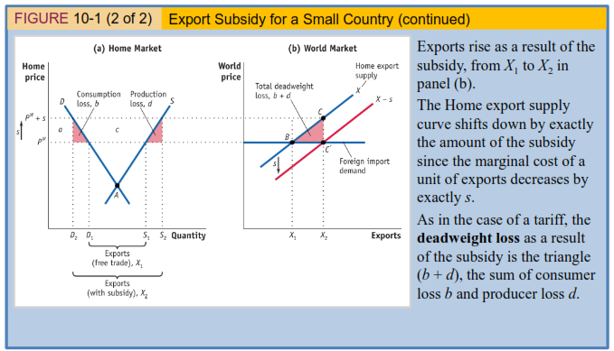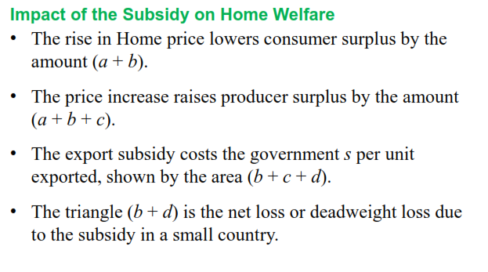

Efectos del subsidio en un país grande
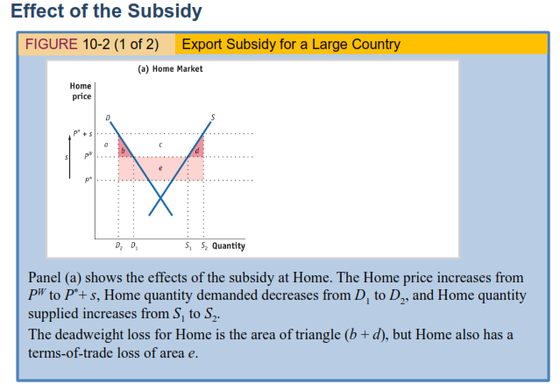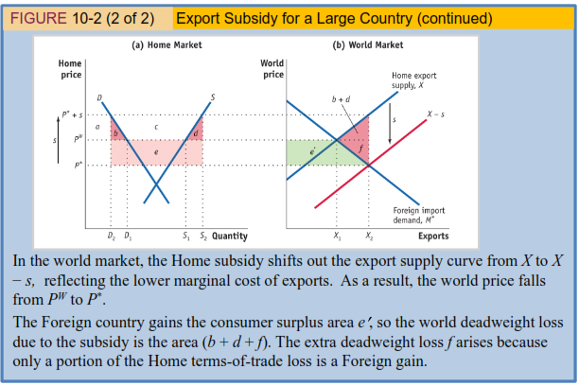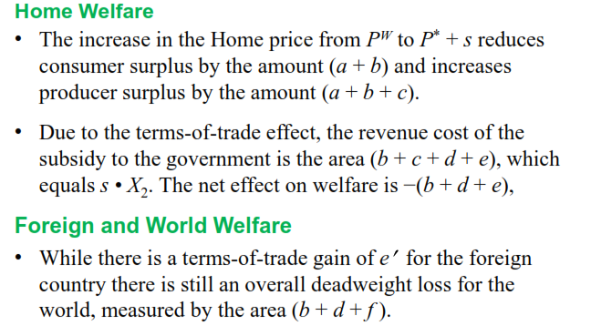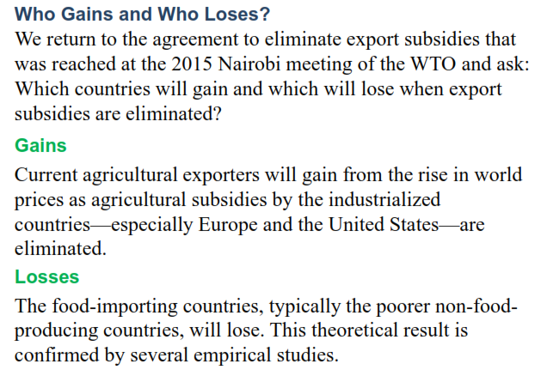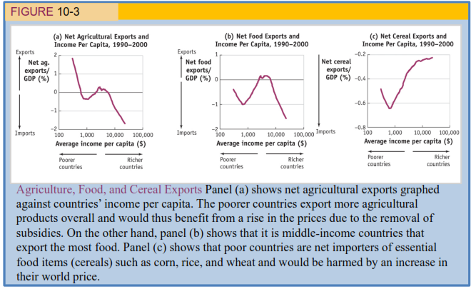

Subsidios a la exportación de bienes tecnológicos
Esto no va aquí, sería del tema 3.B.8, igual se podría mencionar, no sé
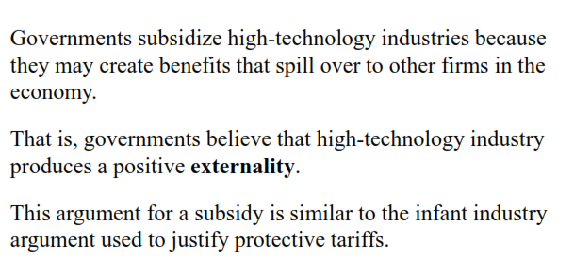 | 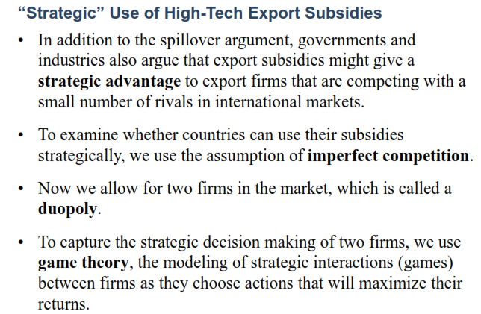
El país obtendrá una ganancia neta del subsidio de exportación (semejante al beneficio obtenido por un país grande que establece un arancel) sólo si:
- Los subsidios a la alta tecnología hacen posible que las empresas compitan más eficazmente y obtengan más beneficios en los mercados internacionales; y
- Estos beneficios adicionales son superiores al importe del subsidio.
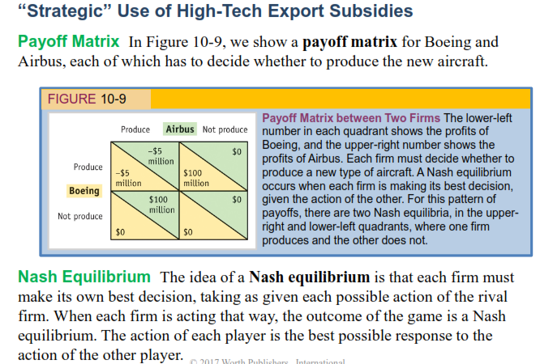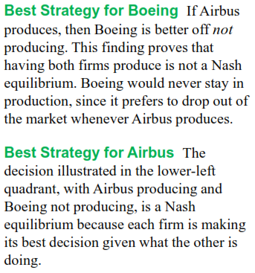
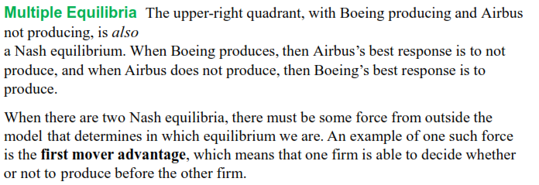
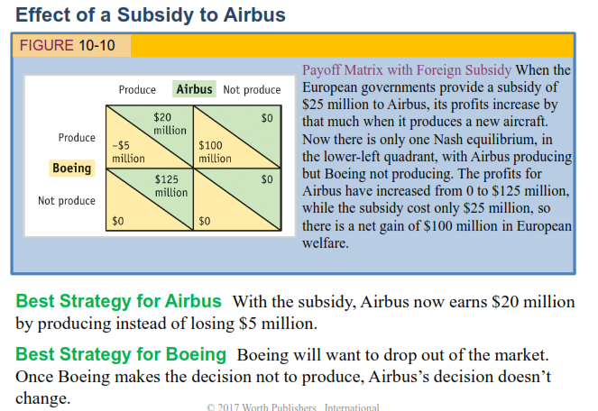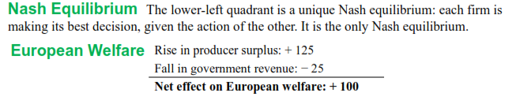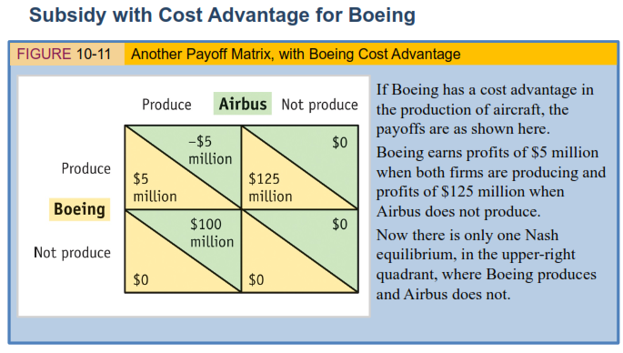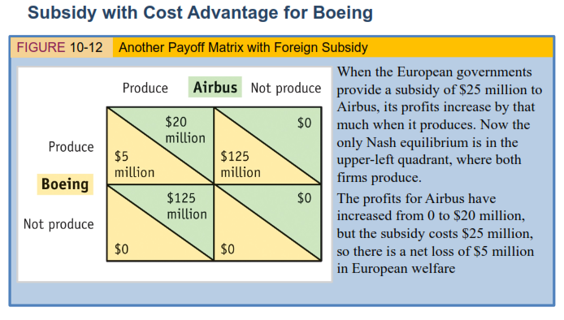

Impuestos a la exportación
Es un instrumento equivalente a un arancel, pero que se aplica a los bienes exportados.
En 1995 la Unión Europea aplicó un impuesto a la exportación de trigo.
Para analizar los efectos, supongamos que se decide un impuesto ad-valorem a las exportaciones de un país pequeño, de forma que los productores recibirán el precio libre de mercado (P*) menos el impuesto (t). Por lo tanto, el precio en el país exportador disminuirá, y las exportaciones también.
Imagen 12.– Impuesto a la exportación en un país pequeño
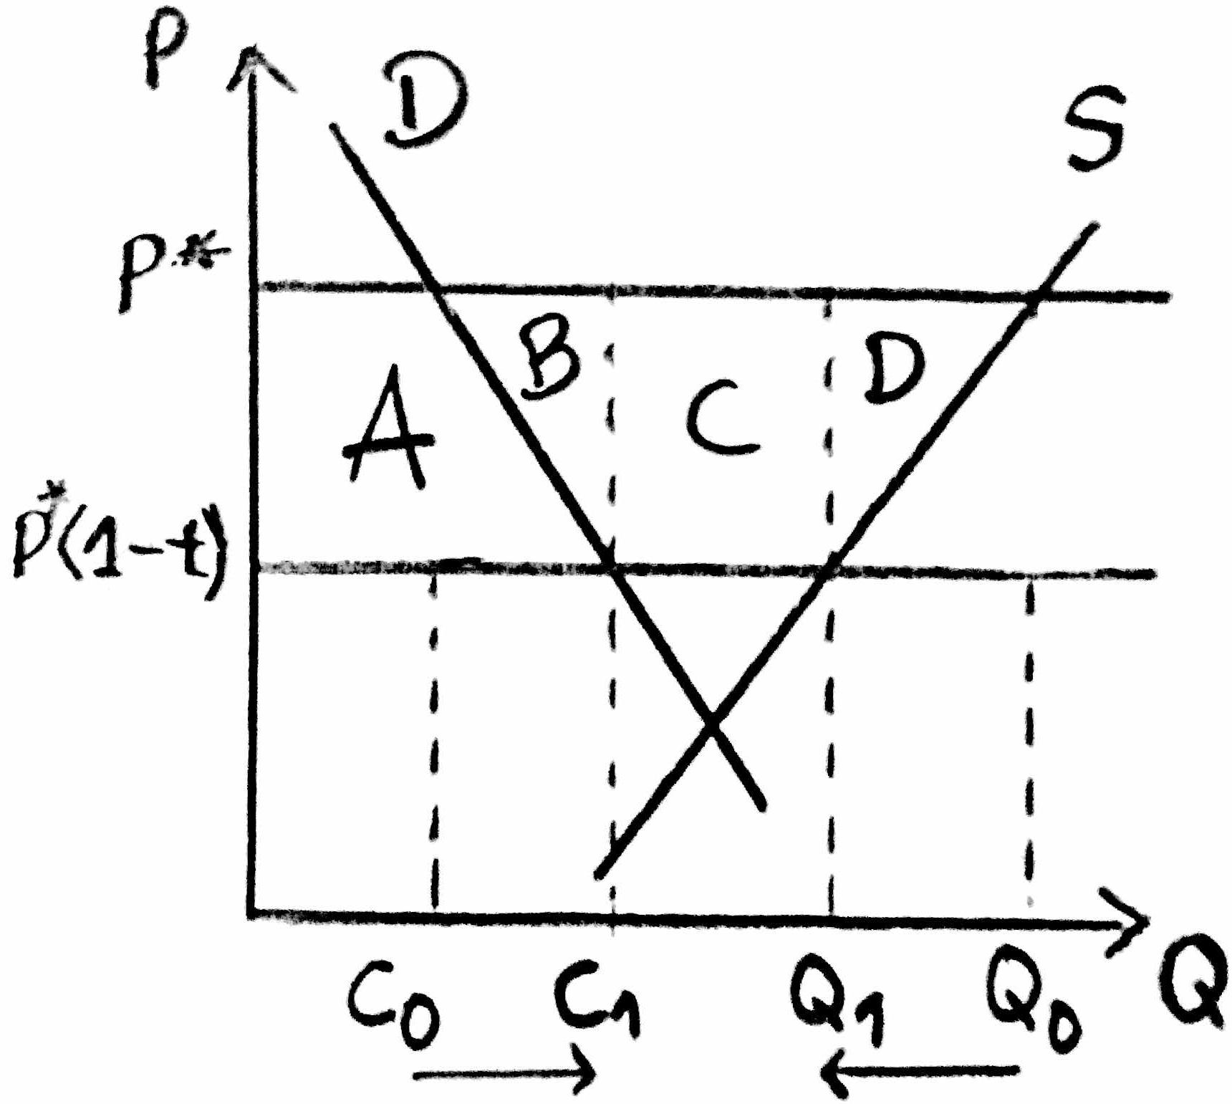
Fuente: Sahuquillo, A. (2017). 3B-7.
Efectos distributivos:
Excedente del consumidor: Aumenta en A.
Excedente del productor: Se reduce en (A, B, C y D).
Recaudación del gobierno: Aumenta en C.
Efecto neto: Se reduce el bienestar en (B y D).
Lerner (1939) demostró lo que se conoce como teorema de la simetría de Lerner, consistente en que un impuesto ad-valorem sobre las exportaciones tiene los mismos efectos que un arancel ad-valorem sobre las importaciones establecido a una misma tasa, ya que tendrán el mismo efecto sobre los precios relativos.

Restricciones voluntarias de exportaciones
La restricción voluntaria de exportaciones es una medida tomada por un país que fija una cuota a sus exportaciones.
Se hicieron especialmente populares durante los años 80, ya que no violaban las reglas del GATT. Sin embargo, en la Ronda de Uruguay de 1994 los miembros de la OMC acordaron no negociar nuevas restricciones voluntarias de exportaciones e ir desmantelando progresivamente las que estaban en funcionamiento.
Distinguimos 2 tipos de restricciones:
Restricciones negociadas. Se deben a negociaciones bilaterales en una situación en la que el país importador amenaza con la imposición de cuotas o aranceles. Un ejemplo es la restricción de coches exportados a Estados Unidos que Japón adoptó a comienzos de los años 80.
Restricciones voluntarias. Se deben a motivos internos. Un ejemplo tuvo lugar en el año 2008, cuando los precios de los alimentos experimentaron un boom. En muchos países como Indonesia, Rusia o Argentina, aumentaron las presiones internas para que el Gobierno tratara de reducir dichos precios, lo que hicieron restringiendo las exportaciones con el fin de que aumentara la producción en el mercado doméstico y de este modo los precios disminuyeran.
Las restricciones a la exportación causan los siguientes efectos:
En el país exportador (pequeño), los efectos de una restricción voluntaria de exportaciones son los mismos que los de un impuesto a la exportación.
En el país importador, los efectos de una restricción voluntaria de exportaciones del otro país son los mismos que los de una cuota a la importación, con la única diferencia de que en las restricciones las rentas generadas por la restricción las obtienen las empresas del país exportador en lugar de las empresas importadoras o el Gobierno. Por lo tanto, la pérdida de bienestar social en el país importador es mayor con restricciones voluntarias del otro país que con cuotas a la importación propias.

Otros instrumentos tradicionales
Ver Gandolfo 10.6.4, página 239
- Medidas anti-dumping: El dumping es la venta de mercancías a un precio por debajo de coste o por debajo del precio del país de origen. En presencia de dumping se suele permitir al país afectado establecer aranceles.
- Medidas compensatorias: Permiten fijar aranceles en respuesta a subsidios a la exportación.
- Cláusulas de salvaguardia y medidas de vigilancia: Son propuestas para proteger las industrias domésticas perjudicadas por oleadas no esperadas de mercancías, a través de aranceles o, incluso, cuotas.
- Tipos de cambio múltiples: El gobierno puede decretar que todas las entradas y salidas de divisas pasen por una autoridad de control de cambios que fija diferentes tipos en función de los bienes comerciados.
- Regulaciones técnicas, de seguridad, sanitarias o de etiquetado (pueden dar lugar a diferentes costes para productores extranjeros que para productores domésticos).
- Requerimiento de depósito previo a la importación: Se requiere que los países importadores depositen fondos en un importe proporcional al valor de las mercancías importadas. Esto supone un coste de oportunidad para el importador.
- Comercio de Estado: El Estado juega un papel importante en el comercio internacional a través de sus compras y ventas, por lo que puede incidir en la política comercial (p.ej. discriminación de compras en favor de productores locales, lo cual supone una restricción a las importaciones).
- Ayudas condicionadas: Se trata de ayudas al desarrollo condicionadas a que se gaste en productos del país donante. Esto crea distorsiones cuando el precio del producto del país donante es mayor que en otros países. La evidencia muestra que la ayuda ligada puede aumentar los costes de un proyecto de desarrollo entre un 15 % y un 30 %.
- Embargo: Es una medida de política comercial que consiste en la prohibición o limitación de comerciar y negociar con un determinado país. Normalmente lo declaran un grupo de naciones contra otra, a fin de aislarla y situar a su gobierno en una situación interna difícil. Los embargos comerciales pueden estar motivados por diferencias políticas, económicas o humanitarias.

MEDICIÓN DE LOS EFECTOS DE LOS INSTRUMENTOS:
ESTUDIOS EMPÍRICOS DE LA INTEGRACIÓN COMERCIAL

Medición del proteccionismo
El grado de proteccionismo, se puede medir mediante la protección nominal o la protección efectiva:
Protección nominal: Es el incremento porcentual que experimenta el precio de un bien en el mercado respecto al precio en frontera. Esta protección nominal se ejerce, por tanto, desde la óptica del consumidor. Para medirlo, utilizamos el arancel promedio, que puede calcularse mediante una media simple o ponderada de los aranceles:
Media simple: Suma de los tipos de aranceles (en porcentajes) de todas las categorías entre el número de categorías.
      - Problema: Si el comercio de un país se concentra en unas pocas categorías con aranceles muy bajos, y luego tiene muchas otras categorías de productos con aranceles muy altos pero en los que apenas comercia, el arancel promedio daría una visión de una protección superior a la real.
Media ponderada: Se pondera en función del valor de las importaciones en cada categoría.
      - Problema: Pueden existir aranceles prohibitivos que hagan que la importación sea muy baja, por lo que dichos aranceles recibirán una baja ponderación, y el arancel promedio ponderado daría una visión de una protección inferior a la real.
Protección efectiva: Johnson, Gordon y Balassa criticarán el enfoque del arancel promedio, argumentando que entre el 60 % y el 70 % del valor del comercio internacional está constituido por bienes intermedios, algo que no tienen en cuenta dichos métodos. Así, la fórmula para calcular la protección efectiva sería:
$${\text{z}}_{\text{i}}=\frac{{\text{t}}_{\text{i}}-\text{φ}∙{\text{t}}_{\text{j}}}{\text{1}-\text{φ}}$$donde ${\text{z}}_{\text{i}}$ es el grado de protección efectiva; ${\text{t}}_{\text{i}}$ es el arancel del producto final; ${\text{t}}_{\text{j}}$ es el arancel que grava el input importado; y $\text{φ}$ es el porcentaje que representan los inputs importados respecto al valor del producto final. Así, la protección efectiva, aumentará cuando:
Aumenten los aranceles sobre el producto final.
Disminuyan los aranceles sobre los consumos intermedios.
Por tanto, la idea principal de la protección efectiva es medir la protección sobre el valor añadido. Es decir, a la protección sobre el bien final hay que descontar la protección que se ha empleado sobre bienes intermedios utilizados en la producción de dicho bien final.
En cualquier caso, la teoría de la protección efectiva ha sido objeto de las siguientes críticas:
Asume que el país es pequeño. Es decir, sus aranceles no tienen efectos sobre los precios mundiales de los outputs ni de los inputs.
Asume que la función de producción es de tipo Leontief. Es decir, no existe sustituibilidad entre inputs intermedios. De existir sustituibilidad, a mayor grado de sustituibilidad mayor será la protección efectiva dado que la empresa podrá sustituir más fácilmente el factor productivo gravado por otros que no han sido gravados o que han sido gravados en menor medida.

Evidencia empírica de la integración comercial
Los análisis empíricos en el campo de la teoría del comercio internacional pueden dividirse en 2 amplias categorías:
Evidencia empírica dedicada al análisis positivo: Dedicada al contraste de la validez y la capacidad predictiva de las teorías positivas que buscan explicar los intercambios comerciales.
Evidencia empírica dedicada al análisis normativo: Busca conocer el impacto de diferentes hechos, mayoritariamente cambios en la política comercial, sobre variables comerciales relevantes (flujos de comercio e inversiones, PIB o bienestar).
Aquí nos centraremos en la segunda categoría, pues lo que buscamos es conocer los efectos de cambios en la política comercial.
Numerosos análisis empíricos han tratado de cuantificar los efectos de la política comercial. Como reiteran muchos autores, este análisis cuantitativo se ha acelerado en época reciente gracias no solo a los avances de la teoría económica sino también a una mayor disponibilidad de datos estadísticos y a un significativo aumento en la capacidad de computación de los ordenadores y desarrollo de programas informáticos. Los dos enfoques de análisis cuantitativo más utilizados hasta fechas recientes para la explotación empírica de políticas comerciales han sido los modelos de equilibrio general computable (Computable General Equilibrium, CGE) y los modelos de gravedad (gravity models).
Las diferencias principales entre ambos modelos se pueden resumir, de manera muy sucinta:
Los modelos CGE son modelos con una base teórica de equilibrio general que permiten hallar el efecto que tienen perturbaciones (como cambios en la política comercial) sobre un conjunto de variables (endógenas), tanto para un análisis ex-ante como ex-post .
Los modelos de gravedad son modelos estadísticos que en principio carecen de un modelo teórico subyacente. Sus resultados se refieren al efecto de perturbaciones eminentemente sobre los flujos comerciales en un análisis típicamente ex-post.
Entre la literatura empírica para el caso español, cabe destacar:
Respecto al enfoque de los modelos CGE, existen estudios centrados en la liberalización de los aranceles con respecto a la comunidad económica europea. El análisis de Bajo Rubio y Gómez Plana (2005), refleja significativos incrementos en el PIB y el bienestar agregados derivados del Mercado Único, así como un efecto positivo en la balanza comercial. No obstante, encuentran efectos contractivos sobre la producción de algunos sectores concretos en ciertas simulaciones, así como una reducción del empleo agregado y el consiguiente ligero aumento de la tasa de desempleo, por lo que abogan por las necesarias políticas de acompañamiento que facilite la reasignación de recursos.
Respecto al enfoque de la ecuación de gravedad, también han sido aplicados a la integración de España en Europa. Sanz (2000) halla que la reducción de barreras arancelarias propició un incremento relativamente mayor de las importaciones, lo que no es necesariamente perjudicial para el bienestar general.
Más recientemente puede decirse que ha tenido lugar un cierto proceso de convergencia de ambos enfoques empíricos, CGE y gravedad, a través de los denominados “nuevos modelos cuantitativos de comercio” (new quantitative trade models o NQTM), siguiendo el trabajo teórico de Arkolakis, Costinot y Rodríguez-Clare (2012) y el trabajo empírico de Costinot y Rodríguez-Clare (2014).
Los “nuevos modelos cuantitativos de comercio” son aquellos modelos de gravedad con fundamentación microeconómica que aceptan una amplia diversidad tanto de estructuras de mercado como de otras microespecificaciones subyacentes.
Su objetivo último de obtener un modelo de tamaño mediano (ni tan parco como una ecuación de gravedad ni tan prolijo como un CGE), de modo que sea lo suficientemente rico como para contener las características relevantes observadas en los datos pero lo suficientemente sencillo como para identificar creíblemente los parámetros clave y comprender la magnitud de sus efectos.
Una característica fundamental de los NQTM que los ha hecho cada vez más utilizados en el análisis empírico es que estos modelos permiten realizar un análisis contrafáctico de las ganancias del comercio internacional.
El trabajo empírico de referencia hasta la fecha para los países de la UE es de Costinot y Rodríguez-Clare (2014). Este análisis permite valorar directamente las ganancias del comercio en términos de bienestar, medidas como cambios porcentuales en el nivel de consumo real, llegando a la conclusión de que en todos los casos la mayor apertura comercial generaría ganancias netas de bienestar para España.

CONCLUSIÓN
- Recapitulación (Ideas clave):
  - Desde que en 1817 Ricardo enunciara el principio de la ventaja comparativa, las prescripciones que el mundo académico ofrece a los políticos son claras: el libre comercio es más beneficioso que el proteccionismo.
  - Pero afirmar que la liberalización comercial es beneficiosa para una nación en términos agregados no implica que todos los sectores ganen. Los modelos económicos demuestran que la liberalización comercial beneficia a algunos sectores y perjudica a otros.
  - Los gobiernos son los responsables últimos de diseñar la política comercial y de escoger sus instrumentos. Pero estos gobiernos se ven influidos por un gran número de factores:
    - Por una parte, son conscientes de los beneficios asociados a la liberalización de la economía, que permite aumentar el bienestar agregado y la eficiencia de la economía, por ejemplo reduciendo el poder del monopolio en algunas industrias no competitivas.
    - Por otra parte, son sensibles a las demandas de los grupos de interés. Algunos de estos grupos demandan barreras comerciales para protegerse de la competencia extranjera (este fue el caso, por ejemplo en el caso del acuerdo multifibras). Otros esperan que los gobiernos les ayuden a promover su producción y exportaciones, como podría ser el caso del sector agrícola europeo a través de la PAC o de las ayudas a sectores de alta tecnología.
  - Es por ello por lo que los gobiernos tienen, en determinados momentos, incentivos a imponer barreras comerciales, ya sea a través de aranceles, cuotas o subvenciones. Como hemos demostrado a lo largo de la exposición, en la mayoría de las circunstancias, la imposición de barreras comerciales implica un trasvase de recursos entre consumidores y productores, entre consumidores y Estado, entre factores productivos, etc. Esto provoca que existan también ganadores y perdedores de la imposición de dichas barreras comerciales. De ahí el papel clave que puede tener la fuerza que tengan determinados grupos de presión.
  - En definitiva, la política comercial viene determinada por un conjunto de fuerzas políticas y económicas, así como por las ideas y creencias que tienen los distintos agentes sobre los efectos que tiene la liberalización comercial en el bienestar, los salarios o la competitividad de las empresas. La influencia de los grupos sociales se trasmite a través del sistema político y las políticas comerciales redistribuyen renta y riqueza entre los distintos grupos sociales.
- Relevancia:

- Extensiones y relación con otras partes del temario:

- Opinión:
  - En el fondo todas estas medidas de política comercial no son más que instrumentos con los que crear diferencias de competitividad artificiales que difícilmente se pueden sostener en el largo plazo. Deberían sustituirse por una política de promoción exterior.
- Idea final (Salida o cierre):
  - En definitiva, es evidente que la mayor sofisticación de las sucesivas teorías y modelos ha llevado al descubrimiento de nuevos canales y mecanismos por los que el comercio internacional puede afectar al bienestar, lo que ha supuesto que la respuesta a la pregunta “¿Mejora el comercio internacional el bienestar de un país?” se haya vuelto mucho más matizada.
    - Una reflexión intelectualmente honesta impone que deban tomarse en consideración todos los efectos de la liberalización comercial, positivos y negativos, que simultáneamente inciden sobre el bienestar. Pero en todo caso un mejor conocimiento de la realidad económica y sus interrelaciones siempre es beneficioso.
    - En efecto, este conocimiento más sofisticado permite mejorar el diseño de las políticas públicas y mejora la comunicación con los ciudadanos, de manera que se expliquen los efectos beneficiosos de estas políticas liberalizadoras.

Bibliografía
Tema ICEX-CECO
Appleyard, D. R. & Field, A. J. (2014). International economics (8th ed). McGraw-Hill/Irwin. Chapters 13 & 14.
CNMC (2017). Análisis de los beneficios derivados del comercio internacional y sus implicaciones en materia de competencia. https://www.cnmc.es/sites/default/files/1968913_4.pdf
USYD ECOS3006: International Trade (Slides Lectures 8, 9 & 10)
Tema Juan Luis Cordero Tarifa

Preguntas de otros exámenes

Enlace a preguntas tipo test
https://www.quia.com/quiz/6550417.html

Anexos

Anexo 1: Guerra comercial entre China y Estados Unidos
Estados Unidos presenta un déficit comercial de más de 300.000 millones de dólares, que viene creciendo desde la entrada de China en la OMC en 2001.
Hasta la fecha, Estados Unidos ha anunciado aranceles sobre productos chinos por valor de 300.000 millones de dólares (aproximadamente el valor de su déficit comercial). China ha replicado anunciando barreras por valor de 150.000 millones de dólares. Las tasas arancelarias han llegado a rondar el 25 %.
La guerra comercial comenzó en 2018, produciéndose niveles de proteccionismo que no habían sido alcanzados desde la década de 1970. A finales de 2019 se produjo una tregua y los aranceles americanos sobre los productos chinos fueron reducidos desde el 15 % hasta el 7,5 %. A cambio, China aumentó las importaciones de productos americanos de sectores como el agrícola, el manufacturero y el energético.

La revolución neolítica (que define el paso de las economías depredadoras de caza y recolección a las economías productoras de ganadería y agricultura) tuvo sus inicios aproximadamente en el año 6000 a.C. Inicialmente, los humanos formaron pequeños asentamientos y las economías aldeanas eran economías cerradas sin apenas especialización productiva ni comercio con el exterior aunque mantenían el imprescindible intercambio en el interior (el intercambio de bienes tiene lugar desde que el Homo habilis comienza a fabricar toscas herramientas de piedra hace más de 2 millones de años). En las aldeas agrarias existía una economía de subsistencia en la que los agricultores producían por sí mismos casi todos los productos que necesitaban (eran aldeas prácticamente autosuficientes económicamente). Posteriormente, hacia el año 3000 a.C.–1000 a.C. comenzaron a aparecer las sociedades urbanas (inicialmente en la zona de Mesopotamia), en lo que Gordon Childe denominó revolución urbana. Este proceso transformó a los pueblos de agricultores, que vivían en aldeas y que no conocían la escritura, en sociedades civilizadas más amplias y complejas, con una organización política y religiosa. Estas estructuras políticas permitieron extraer el excedente a los campesinos y redistribuirlo entre la población privilegiada que habitaba en las ciudades. Aquel excedente transportado a las ciudades permitió la especialización productiva en las manufacturas y el comercio y el surgimiento de nuevos grupos profesionales que no trabajaban la tierra. Con las ciudades apareció la especialización social del trabajo y, por lo tanto, surgieron los mecanismos de intercambio y redistribución del excedente.
OMC (2023). Examen estadístico del comercio mundial de 2023. https://www.wto.org/spanish/res_s/booksp_s/wtsr_2023_s.pdf
El comercio internacional ya había sido objeto de una especial atención, antes incluso de que la economía adquiriese su estatus como rama autónoma de conocimiento. En efecto, las ideas proteccionistas y de la balanza comercial favorable del pensamiento mercantilista fueron rebatidas por David Hume (Discursos políticos, 1952) antes del surgimiento de la escuela clásica de Adam Smith y David Ricardo.
Hablamos en plural, porque a diferencia de la teoría tradicional, no constituye una teoría como tal sino varias, con diferentes supuestos y resultados.
Estos nuevos modelos incorporan características novedosas como: - Rendimientos crecientes: Meade (1952) - Bienes diferenciados: - Verticalmente: - Competencia monopolística: Falvey (1981) - Oligopolio: Shaked y Sutton (1984) - Horizontalmente: - Competencia monopolística: Krugman (1979) - Oligopolio: Eaton y Kierzowski (1984) - Heterogeneidad de empresas: Melitz (2003) - Competencia oligopolística: Brander (1981)
También existen los aranceles a la exportación, siendo estos impuestos sobre las mercancías que salen del país. Estos tienen objetivos específicos como: asegurar el abastecimiento doméstico, incentivar el procesamiento local de la mercancía objeto de exportación y/o la obtención de ingresos fiscales.
La FPP puede en principio ser cóncava, linear o convexa: - Con rendimientos decrecientes a escala será estrictamente cóncava. - Con rendimientos constantes a escala será estrictamente cóncava, salvo en el caso en el que las intensidades factoriales sean iguales en ambos sectores (en cuyo caso será linear). - Con rendimientos crecientes a escala podrá ser convexa.
Nótese que, aunque el precio relativo de X haya aumentado, no es necesario que la cantidad consumida de X disminuya y la de Y aumente, pues ello dependerá de los efectos renta y sustitución (concretamente, ello sólo ocurrirá cuando ambos bienes sean ordinarios). Lo que sí se exige es que el nuevo punto de consumo se sitúe en una curva de indiferencia superior.
https://www.youtube.com/watch?v=avf0o-PzQEA
Un procedimiento más riguroso lo desarrolla Meade (1952) quien deriva unas curvas de indiferencia comerciales (CIC) que representan combinaciones de exportación-importación que permiten alcanzar una curva de indiferencia social asociada a un nivel de utilidad. Estas curvas presentan pendiente positiva, ya que se considera que las exportaciones son un bien y las importaciones un mal [ver tema 3.B.7].
Nótese que, ante un aumento de la RRI, las importaciones aumentan proporcionalmente más que las exportaciones, por lo que la curva de oferta neta es convexa. Si, para una RRI dada, disminuye el precio relativo doméstico (p.ej. por un arancel), disminuyen las exportaciones y las importaciones, por lo que la curva de oferta neta se vuelve hacia dentro:
Efectos redistributivos de la aplicación de un arancel en la economía apuntados por el teorema de Stolper-Samuelson (considerando que ambos factores productivos son móviles): la producción del bien importado se hará más atractiva dado que sus precios habrán aumentado, produciéndose un trasvase de recursos (tanto de capital como de trabajo) hacia el sector de importaciones. La imposición de dicho arancel supone, por tanto, un aumento de la retribución del factor usado intensivamente en el sector de importaciones y una reducción de la retribución del factor usado intensivamente en la producción del bien exportado. Dado que según Heckscher-Ohlin los países se especializan en la exportación de los bienes cuya producción es intensiva en el factor abundante del país, mientras que tienden a importar aquellos bienes que utilizan de forma intensiva el factor que es relativamente escaso en el país; el arancel mejorará la retribución del factor relativamente escaso en el país [ver tema 3.B.5].
Incrementos de aranceles más allá del punto ${\text{E}}_{\text{1}}$ llevarían a una reducción del bienestar del país A. Si aun así, el gobierno del país A decidiera incrementar de forma sistemática el arancel sobre el bien Y, entonces la curva de oferta neta de A, ${\text{ON}}_{\text{A}}$, se iría desplazando hacia la izquierda de tal forma que llegaría un momento en el que sólo cortara a ${\text{ON}}_{\text{B}}$ en el origen de coordenadas. Llegados a este punto, no habría comercio y el arancel se transformaría en arancel prohibitivo.
Así, un país pequeño se enfrenta a una oferta de B infinitamente elástica, por lo que cualquier exceso de demanda es inmediatamente compensado por la oferta de B, de manera que no hay ganancias en la relación real de intercambio y el arancel óptimo es cero. Si la oferta de B sólo responde parcialmente a los excesos de la demanda entonces el arancel de A sí induce un aumento en el precio relativo del bien exportado a nivel mundial y el arancel óptimo es superior a cero.
Recordemos que las curvas de indiferencia comercial de B son la imagen espejo de las ${\text{CIC}}_{\text{A}}$, por lo que el nivel de bienestar de B aumentará cuanto más alejadas se encuentren del eje de ordenadas.
Nótese que, aunque el precio relativo de Y haya aumentado, no es necesario que la cantidad consumida de Y disminuya y la de X aumente, pues ello dependerá de los efectos renta y sustitución (concretamente, ello sólo ocurrirá cuando ambos bienes sean ordinarios). Lo que sí se exige es que el nuevo punto de consumo se sitúe en una curva de indiferencia inferior. ES ER ET Bien normal $$>\text{0}$$ $$>\text{0}$$ $$>\text{0}$$ Bienes ordinarios (Elasticidad precio, ${\text{ε}}_{\text{P}}<\text{0}$) Bien inferior $$>\text{0}$$ $$<\text{0}$$ $$>\text{0}$$ Bien inferior $$>\text{0}$$ $$<\text{0}$$ $$<\text{0}$$ Bienes Giffen (Elasticidad precio, ${\text{ε}}_{\text{P}}>\text{0}$) Si sube el precio relativo de Y baja el precio relativo de X, pero el razonamiento es el mismo.
Ejemplo: el Acuerdo Multifibras que expiró en 2005. En este acuerdo, las cuotas limitaban la cantidad de un gran número de artículos textiles provenientes de China importados a Estados Unidos, Canadá y la Unión Europea [ver tema 3.B.33].
Cuando el gobierno establece una cuota, debe definir el procedimiento para asegurar que las importaciones no sobrepasen el nivel establecido. Los procedimientos utilizados son: - First-come, first-served: El gobierno permite la entrada libre de importaciones en el país hasta que se alcanza el nivel establecido por la cuota. - Subasta de licencias a la importación: El gobierno subasta tickets, donde cada ticket corresponde al derecho de importación de una unidad del bien. En esta situación, es de esperar que el precio de cada ticket sea igual a la diferencia entre el precio del bien en el mercado doméstico y el precio en el extranjero (lo que se conoce como “renta de la cuota”). - Concesión directa de licencias a la importación: El gobierno puede entregar los tickets directamente a los importadores nacionales o a los extranjeros, sin subastarlos.
Estos efectos se dan tanto en equilibrio parcial como en equilibrio general.
Otras posibilidades son el soborno o la formación de grupos de presión para procurárselas.
Finalmente, una última opción consiste en ceder las cuotas al gobierno del país exportador (de manera equivalente a lo que sucedería mediante una restricción voluntaria a las exportaciones, cediendo las rentas de las cuotas y sacrificando en términos de bienestar nacional).
Un ejemplo de embargo comercial es el embargo de Estados Unidos a Cuba. El embargo comercial, económico y financiero de Estados Unidos hacia Cuba fue impuesto en 1958 como respuesta a las expropiaciones de empresas y propiedades de los ciudadanos estadounidenses en la isla por parte de Fidel Castro. Aunque inicialmente excluía alimentos y medicinas, en febrero de 1962 las medidas se endurecieron y las restricciones llegaron a ser casi totales. El embargo actualmente no prohíbe el comercio de alimentos, medicina, artículos para la agricultura y suministros humanitarios. Desde 2014 se ha producido cierta mejora a raíz de una reunión entre Barack Obama y Raúl Castro.
Supongamos que la industria de zapatos española utiliza cordones italianos: - En ausencia de aranceles, el valor de los cordones importados que van a la producción doméstica es $\text{φ}∙\text{p}$. Por lo tanto, bajo condiciones de libre comercio, el valor añadido en la industria de zapatos es de: $$\text{V}=\text{p}-\text{φ}∙\text{p}=\text{p}∙\left(\text{1}-\text{φ}\right)$$ - Supongamos ahora que España grava las importaciones tanto de zapatos (${\text{t}}_{\text{i}}$) como de cordones (${\text{t}}_{\text{j}}$). El valor añadido pasaría a expresarse como: $$\text{V'}=\text{p}∙\left(\text{1}+{\text{t}}_{\text{i}}\right)-\text{φ}∙\text{p}∙\left(\text{1}+{\text{t}}_{\text{j}}\right)$$ - Por lo tanto, la protección efectiva viene dada como: $${\text{z}}_{\text{i}}=\frac{\text{V'}-\text{V}}{\text{V}}=\frac{\left[\text{p}∙\left(\text{1}+{\text{t}}_{\text{i}}\right)-\text{φ}∙\text{p}∙\left(\text{1}+{\text{t}}_{\text{j}}\right)\right]-\left[\text{p}∙\left(\text{1}-\text{φ}\right)\right]}{\text{p}∙\left(\text{1}-\text{φ}\right)} \\ {\text{z}}_{\text{i}}=\frac{{\text{t}}_{\text{i}}-\text{φ}∙{\text{t}}_{\text{j}}}{\text{1}-\text{φ}}$$ Para su cálculo es útil el uso de tablas input-output [ver tema 3.A.31].
No obstante, como señalan Costinot y Rodríguez-Clare (2014), “the times are a-changin”, es decir, si bien los modelos de gravedad surgieron, con la aportación seminal de Tinbergen (1962), como “ateóricos”, meramente descriptivos o carentes de un modelo económico subyacente, en la actualidad se ha demostrado a partir del análisis de Eaton y Kortum (2002) que pueden inferirse fundamentos microeconómicos de las ecuaciones de gravedad.
Se trata de modelos de consumidor representativo cuyos cambios de bienestar se cuantifican a través de cambios porcentuales en el nivel de consumo real, puesto que estos cambios representan la variación equivalente del shock de política comercial, en términos de porcentaje del gasto en consumo previo al shock. Esto es, el cambio en el bienestar se expresa como cambios porcentuales de renta real que el consumidor representativo estaría dispuesto a aceptar en lugar de la realización del shock.
Desde la teoría neoclásica, el principal argumento a favor de cierto proteccionismo es el poder de mercado de los países grandes, pero el riesgo de guerra comercial desaconseja su aplicación efectiva. Otros desarrollos teóricos que han puesto en jaque al librecambismo son la teoría de la política comercial estratégica, propuesta por Brander y Spencer (1985).
Recordar los efectos redistributivos expuestos en el teorema Stolper-Samuelson [tema 3.B.5], en el que la imposición de un arancel supone mejoras retributivas para el factor relativamente escaso en el país en detrimento del factor relativamente abundante.

